 |  | 

Plateforme Mobility-as-a-Service pour la Logistique B2B Module client

Par
Angelo Emadaly Botoanivo

Mémoire présenté
en vue de l’obtention du grade de licence en informatique
option Développement

Novembre, 2025

Jury :
Dr Olivier Robinson, président
Dr Tsinjo Tony Rakotoarimalala , examinateur
M. ANDRIANIAINA Soavin’Ny Avo Sandratra , encadreur professionnel

© Angelo Emadaly Botoanivo, 2025

Table des matières
Liste des tableaux ii
Liste des figures iii
Glossaire v
Avant-propos 1
L’IT University 1
L’Entreprise d’accueil 2
Remerciements 3
Introduction 4
1 Présentation du projet 5
1.1 Objectifs du projet 5
1.2 Planning de réalisation 5
1.3 Technologies utilisées 8
1.3.1 Odoo 18 : Présentation générale 8
1.3.2 GitHub 12
1.3.3 Google Maps API 12
1.3.4 Stripe 13
2 Réalisation de l’application 14
2.1 Analyse et conception 14
2.1.1 Analyse de l'existant 14
2.1.2 Conception de l’application 16
2.2 Développement par module 23
2.2.1 Module portail client 23
2.2.2 Module planning 40
2.3 État d’Analyse et Statistiques 42
2.3.1 Tableau de Bord Sociétés client 42
2.4 Problèmes rencontrés et solutions 43
3 Évaluation du projet et connaissances acquises 45
3.1 Bilan pour l'entreprise 45
3.2 Bilan personnel 46
3.3 Extension et évolution de l’application 46
Conclusion 47
Bibliographie 48
Annexe i

Liste des tableaux
Tableau 1: Comparaison global Odoo et ERPNext 9
Tableau 2 : Comparaison PostgreSQL et MySQL 11
Tableau 3 : Temps moyen d'execution en seconde des operation CRUD sur 1 million d'enregistrement 12
Tableau 4:Comparatif entre Leaflet,Mapbox et Google Maps API 13
Tableau 5:Analyse comparative des solutions de paiement en ligne 14

Liste des figures
Figure 1: Planning du 07 Juillet au 10 octobre 2025 6
Figure 2: Diagramme de Gantt pour la prise en main du projet 7
Figure 3 : Extrait du MLD - partie 1 18
Figure 4 : Extrait du MLD - partie 2 18
Figure 5 : Extrait du MLD - partie 3 19
Figure 6 : Extrait du MLD - partie 4 20
Figure 7 : Extrait du MLD - partie 5 21
Figure 8 : Diagramme de cas d'utilisation de l'utilisateur portail 24
Figure 9 : Diagramme de séquence du processus de réservation avec ou sans paiement 26
Figure 10 : Étape 2 sur 4 du formulaire de réservation 27
Figure 11 : Étape de paiement - Choix de la carte 27
Figure 12 : Facture générée après paiement 28
Figure 13 : Processus annulation d'une réservation 29
Figure 14 : Liste Réservation avec filtre et bouton annulation 30
Figure 15 : Confirmation avant l'annulation 30
Figure 16 : Processus de paiement stripe 31
Figure 17 : Liste facture client avec filtre et possibilité de paiement 32
Figure 18 : Interface de paiement facture encore impayé 32
Figure 19 : Interface de validation ramassage et livraison 34
Figure 20 : Processus ramassage/livraison 35
Figure 21 : Diagramme de classes de l'architecture de notification 36
Figure 22 : Interface pour voir l'incident et réception de notification 37
Figure 23 : Processus de notification d'incident 37
Figure 24 : chatter pour feedback du client 39
Figure 25 : diagramme de cas utilisation du module planning backoffice admin 40
Figure 26 : Interface planning des réservations dans le backoffice 41
Figure 27 : Tableau de bord client 43
Figure 28 : architecture générale d'Odoo i
Figure 29 : script SQL utilisé pour la mesure des temps d'exécution ii
Figure 30:structure d'un module ii
Figure 31 : Héritage classique appliqué au modèle ResPartner pour l’ajout de champs personnalisés. iii
Figure 32 : Héritage classique appliqué au modèle FleetVehicle pour la création d’une relation iii
Figure 33 : Héritage Mixin appliqué au modèle CarBooking pour l’intégration des fonctionnalités de messagerie et d’activités iv
Figure 34: Processus métier de l’implémentation notification v
Figure 35:extrait code Surcharge de la méthode create() du modèle CarIncident vi
Figure 36: Composant IncidentNotifier pour le backoffice vii

Glossaire
API (Application Programming Interface) : Interface permettant à différents logiciels de communiquer entre eux.
B2B (Business to Business) : est un modèle commercial ou une entreprise vend des biens ou des services a une autre entreprise
B2C (Business to consumer) : est un modèle commercial où une entreprise vend des biens ou des services directement à des consommateurs individuels
CRON : Mécanisme de planification automatique des tâches dans Odoo. Il permet d’exécuter périodiquement des actions comme l’envoi d’emails, la génération de rapports ou la mise à jour de données.
Colis : Unité de marchandise prise en charge pour un transport, comprenant l’emballage et l’étiquette associée.
Enterprise Prestataire : Entreprise qui fournit un service logistique à d’autres entreprises.
Entreprise cliente : Entreprise qui utilise le service proposé par le prestataire, notamment pour gérer ses livraisons.
ERP (Enterprise Resource Planning) : Progiciel de gestion intégré permettant de gérer les processus d’une entreprise
.
ERP (Enterprise Resource Planning) : Progiciel de gestion intégré permettant de gérer les processus d’une entreprise.

Framework.: Est un ensemble structuré d’outils, de composants et de conventions qui facilite le développement d’applications en imposant une architecture réutilisable.

Flotte : Ensemble des véhicules utilisés par une entreprise pour réaliser les opérations logistiques.
Incident : Problème survenu lors du transport (véhicule immobilisé ,retard).

Mixins Odoo : Classes abstraites fournissant des fonctionnalités réutilisables via héritage. Elles enrichissent d'autres modèles avec des comportements prédéfinis sans être instanciées directement.

MCD (Modèle Conceptuel de Données) : est un schéma utilisé en informatique pour représenter la structure des données d'un système d'information, indépendamment du système de gestion de base de données spécifique

MVC (Model View Controller) : Pattern architectural couramment utilisé pour développer une application qui divise la logique du programme associée en trois éléments interconnectés.

MVP(Minimum Viable Product) : qui est une version fonctionnelle d'un produit avec les fonctionnalités essentielles pour tester une idée et recueillir des retours d'utilisateur

Module : Composant logiciel autonome qui ajoute ou étend des fonctionnalités spécifiques à travers des modèles, vues, règles de sécurité et données structurées

Métalangage : Langage utilisé pour décrire ou structurer un autre langage

Open Source : Code source mise à disposition gratuitement pour une éventuelle modification Et redistribution.

ORM (Object-Relational Mapping) : Mécanisme d’Odoo pour interagir avec la base de données via des objets Python.

OWL(Odoo Web Library): Framework JavaScript développé par Odoo pour créer des interfaces modernes et réactives.

Planning d’affectation : Organisation des chauffeurs et des véhicules selon les missions à réaliser.

QWEB : Moteur de templating utilisé pour générer des vues (HTML, PDF).

Sysbench : outil de benchmarking multithread, modulable et scriptable, utilisé pour évaluer les performances d'un système sous charge

Service logistique : Ensemble des opérations permettant de gérer les flux de marchandises (ramassage, transport, livraison).

Traçabilité : Capacité à suivre l’historique, la localisation et les étapes de traitement d’un colis tout au long du processus logistique.

Tarification : Coût facturé au client pour assurer le transport d’un colis d’un point A à un point B.

Version Community Version gratuite d’un logiciel, généralement avec des fonctionnalités
de base, souvent utilisée par les petites entreprises ou les utilisateurs sans besoins spécifiques
avancés.

Version Entreprise : Version payante d’un logiciel qui offre des fonctionnalités avancées, un support technique, et des options supplémentaires par rapport à la version gratuite.

WORKFLOW : Enchaînement de processus métier automatisés.

XML(Extensible Markup Language) : Langage conçu pour décrire et organiser des données à l’aide de balises personnalisées, facilitant l’échange d’informations.

Avant-propos
Le présent mémoire présente les résultats du travail effectué lors de mon stage de fin d’études de Licence en Informatique de l’IT University, stage effectué chez Etech Consulting durant 3 mois, du 7 Juillet au 10 octobre 2025. Conformément à la convention de stage, la durée prévisionnelle était de 64 jours ouvrable. Toutefois, pour des raisons indépendantes de ma volonté, la durée effective a été de 53 jours ouvrables.
Afin de poser clairement le contexte de ce mémoire, je vais présenter succinctement d’une part l’IT University et d’autre part mon entreprise d’accueil.

L’IT University
Fondée en 2011, l’IT University (ou ITU) est une université privée, spécialisée en informatique, formant les jeunes bacheliers, de préférence scientifiques :
- En trois ans, pour l‘obtention d’une :
  - Licence, option Développement, Réseaux et Bases de Données ou Web et Design
  - Licence, option Graphic Design ou Communication Digitale
- En cinq ans, pour l’obtention d’un :
  - Master MBDS en coopération avec l’Université Côte d’Azur à Nice Sophia Antipolis – France
  - Master BIHAR en coopération avec l’ESTIA du Pays Basque - France
Étant une formation professionnalisante, l’ITU a tissé des liens forts avec ses partenaires industriels, dont l’opérateur convergent YAS et la plupart des entreprises et institutions du secteur des TIC. Ces partenaires participent effectivement à la formation par la fourniture de connexion Internet à haut débit, l’envoi de conférenciers ou par l’accueil des étudiants en stage. Beaucoup de ces partenaires recrutent aussi les sortants dès leur sortie d’École.
D’autre part, le corps enseignant de l’ITU est constitué intégralement de spécialistes de très haut niveau et obligatoirement actifs professionnellement dans leurs domaines respectifs.

L’Entreprise d’accueil
Etech Consulting est une Entreprise de Services du Numérique (ESN) et une filiale du groupe ArkeUp depuis 2009. Elle propose une expertise diversifiée couvrant plus de 50 technologies et opère sur les marchés local et international, avec des services allant du développement web et mobile aux ERP, et jusqu'à l'intégration de solutions d’intelligence artificielle. Forte de plus de 13 années d'expérience, Etech Consulting regroupe plus de 500 collaborateurs partageant une vision innovante et portés par des valeurs telles que la « Passion - Innovation - Engagement - Partage - Respect - Excellence - Solidarité ».
L’organisation d’Etech Consulting comprend :
- La direction de support, qui inclut la direction des ressources humaines, le marketing et la communication, la direction administrative et financière, la Business Development Factory, les ventes (Sales OI), ainsi que la direction juridique.
- Les Business Units(BU), ou bureaux de pilotage opérationnel, agissent comme des départements semi-autonomes spécialisés dans des domaines précis, tout en s’alignant avec les objectifs stratégiques de l’entreprise.
Etech Consulting collabore étroitement avec des partenaires de renom dans le secteur technologique, notamment le groupe ArkeUp, Odoo, CISCO, Salesforce, AWS et Google for Work.

Remerciements
Je tiens à exprimer ma profonde gratitude à toutes les personnes qui ont contribué de près ou de loin à la réalisation de ce mémoire.
Je remercie particulièrement ANDRIANIAINA Soavin’Ny Avo Sandratra pour son encadrement attentif, ses conseils avisés et son soutien tout au long de cette aventure académique. Son expertise et sa disponibilité ont été inestimables et m’ont permis de mener à bien ce projet.

Je tiens aussi à exprimer ma reconnaissance à Hasinavalona Jeremia pour l'aide précieuse qu'il m'a fournie durant la réalisation de ce mémoire, ainsi que pour ses conseils durant la période de stage. Mes remerciements vont également à O'Neal Rabelais, dont le soutien et l'expertise dans le domaine technique ont été très appréciés.

Par ailleurs, je n'oublie pas les membres du corps enseignant de l’IT University pour la qualité de leurs enseignements et les connaissances qu'ils m'ont transmises tout au long de mon parcours.
Enfin, une pensée toute particulière va à ma famille et à mes amis, qui m’ont soutenu moralement sans relâche. Leur présence a été un pilier essentiel sans lequel cette expérience aurait été bien différente. Merci à tous pour votre soutien et votre aide précieuse.

Introduction
L’essentiel du travail que j’ai réalisé a porté sur le thème :
« Plateforme Mobility-as-a-service pour la logistique B2B module client ».
Dans un contexte où la logistique et la livraison représentent des leviers stratégiques pour les entreprises, notamment dans le B2B, la rapidité, la fiabilité et la traçabilité des envois sont devenues essentielles. Une solution digitale centralisée constitue ainsi un moyen d’optimiser les ressources tout en garantissant un suivi efficace des opérations.
Initialement pensé pour couvrir à la fois le covoiturage et la livraison, le projet a finalement été recentré uniquement sur service logistique, domaine offrant une valeur ajoutée immédiate et un impact direct pour les entreprises clientes.
Le travail mené s’est concrétisé par la réalisation d’un MVP fonctionnel permettant de valider les besoins essentiels et de poser les bases d’une évolution future.

Au cours de ce stage, mes principales réalisations ont été les suivantes :
- Un portail client pour permettre la réservation de véhicule et la suivi de ces demandes,
- Un module de planification et de suivi logistique pour les administrateurs.
- L’intégration du paiement en ligne des réservations et la génération automatique de factures PDF.
- la gestion des incidents et retours clients incluant notifications et collecte de feedbacks.
- La mise en place d’un tableau de bord client permettant une visualisation rapide des chiffre de leur activité logistique.

Ce mémoire est structuré de la manière suivante : dans un premier temps, nous présenterons le projet en détaillant ses objectifs, son planning de réalisation et les technologies choisies. Nous poursuivrons ensuite par une analyse approfondie de la conception et du développement de l’application, en explorant les étapes de sa réalisation et les différents modules fonctionnels. Enfin, nous conclurons en évaluant les résultats obtenus, les perspectives d’évolution du projet, ainsi que les bénéfices pour l’entreprise et le développement des compétences acquises.
.

Présentation du projet

Vue d’ensemble du projet
Le projet global mené par Etech Consulting consistait à concevoir une plateforme complète de service logistique destinée aux entreprises B2B. Cette solution devait couvrir l’ensemble du processus opérationnel : gestion du parc automobile, réservation front-office et back-office, planification des tournées du chaffeur, le planning du coté administrateur, tarification, facturation, suivi du colis, gestion des incidents, paiement en ligne ainsi que la collecte de feedbacks. L’équipe était composée de deux développeurs full-stack répartis sur les différents modules fonctionnels.
Dans ce cadre, mes travaux ont porté principalement sur la conception et le développement du portail client, la gestion des réservations, l’intégration du paiement Stripe, la génération automatique de factures, la gestion des incidents et retours, ainsi que la mise en place du tableau de bord client. Mon périmètre représente ainsi la partie visible et interactive du service, connectée aux modules métiers du back-office.

Objectifs du projet
Le projet vise à développer une application digitale dédiée exclusivement au service logistique. L’objectif principal est de proposer une solution simple mais fonctionnelle, permettant de valider la pertinence du concept auprès des utilisateurs et de l’entreprise partenaire.
Les objectifs spécifiques sont les suivants :
- Digitaliser le processus de réservation de livraison en offrant aux clients un portail ergonomique pour effectuer et suivre leurs demandes.
- Optimiser la gestion logistique grâce à des outils de planification et de suivi des livraisons adaptés aux administrateurs.
- Automatiser les aspects financiers avec l’intégration d’un service de paiement en ligne et la génération automatique de factures.
- Améliorer l’expérience client via un système de gestion des incidents, de notifications et de collecte de feedbacks.
- Constituer une base solide pour une future évolution vers une plateforme plus complète, évolutive et industrialisable.

Planning de réalisation
Avant d’entamer le développement du projet, il a été nécessaire d’établir un planning de réalisation permettant d’avoir une vue globale sur chaque partie du projet et ainsi avoir une estimation du nombre de tâche ainsi que des charges journalières. Le projet suit la méthodologie du cycle en V, assurant une correspondance systématique entre chaque phase de conception et sa validation.

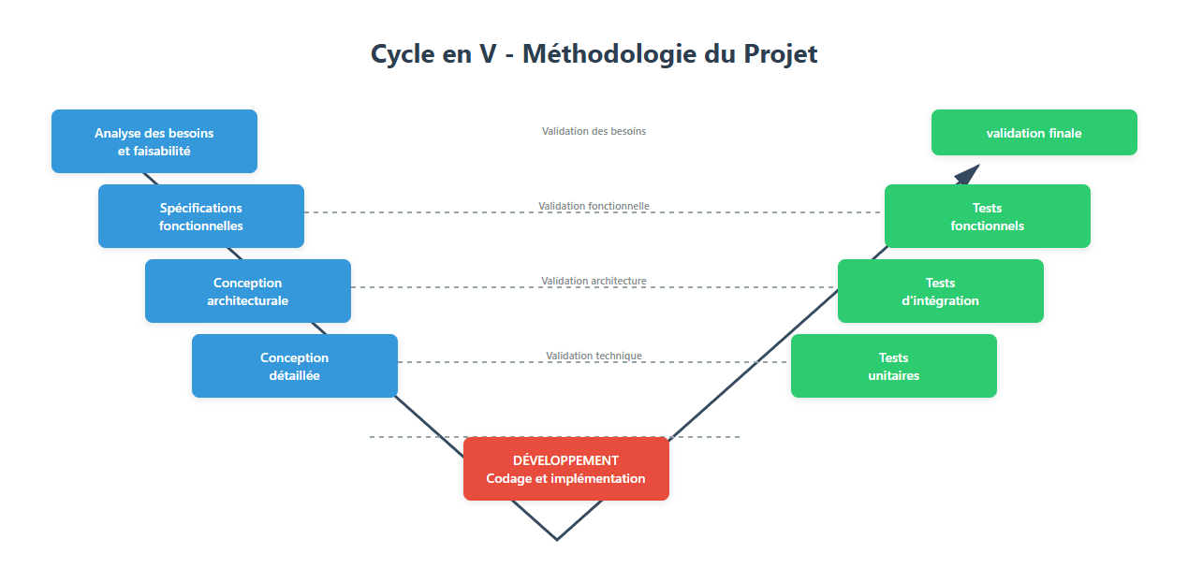
Figure 1 : Cycle en V appliqué au projet
Nous étions deux développeurs à intervenir sur le projet, le planning présenté ci-dessous correspond exclusivement à mes propres tâches et responsabilités au sein de l’équipe. Le schéma ci-dessous illustre le déroulement des étapes réalisées au cours des semaines passées en entreprise.
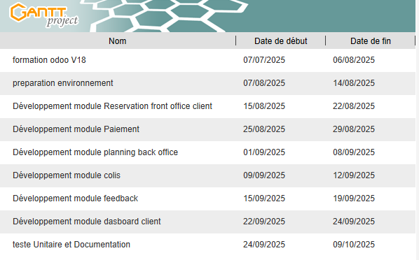
Figure 2 : Planning du 07 Juillet au 10 octobre 2025
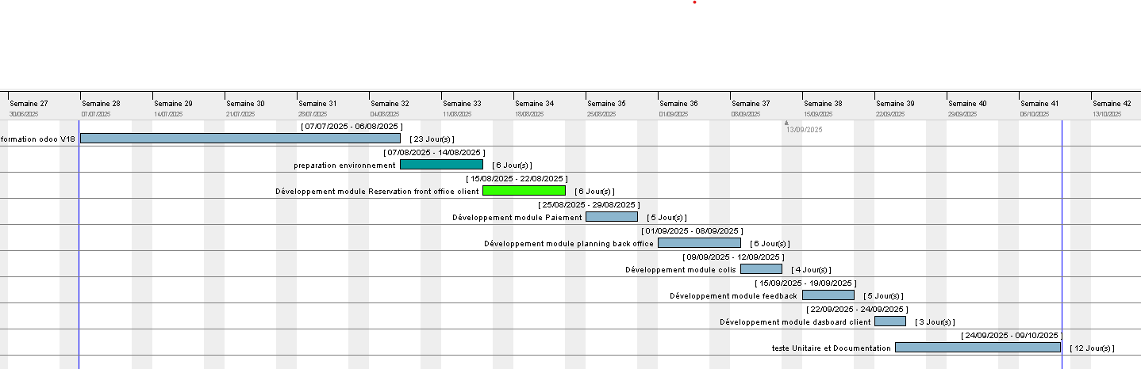
Figure 3 : Diagramme de Gantt pour la prise en main du projet

Technologies utilisées
Dans le cadre de mon stage, j’ai été amené à travailler principalement sur Odoo, un ERP open source largement utilisé dans les entreprises pour la gestion intégrée de leurs processus métiers. Mais pourquoi Odoo? Ce choix technologique s’inscrit dans une volonté d’automatisation et de centralisation des opérations reposant sur les besoins d’entreprise.

Odoo 18 : Présentation générale

Odoo est un ERP modulaire développé en Python, avec une architecture multi-tiers orienté modèle-vue-contrôleur (MVC). Son objectif principal est de numériser
les différents processus métier dans les différents secteurs pour des résultats plus rapides et plus efficaces.
L'une des principales fonctionnalités d'Odoo est de rassembler tous les différents modules dans une seule suite pour un accès plus facile permettant une adaptation fine aux besoins spécifiques des entreprises.

Il existe une version « Community » gratuite et une version « entreprise » sous licence propriétaire

À la suite de mes recherches documentaires et de mon expérience pédagogique d’utilisation, j’estime qu’une alternative possible aurait été l’utilisation d’un autre ERP tel qu'ERP Next.

Faisons une brève comparaison des deux solutions pour voir ce qui en est :

Tableau 1: Comparaison global Odoo et ERPNext
Critères | Odoo | ERPNext
Prise en main | Interface intuitive. Prise en main rapide | Interface claire mais plus technique. Courbe d’apprentissage un peu plus longue
Langage & Framework | Python avec Framework Odoo propriétaire | Python avec Framework Frappe
Base de données | PostgreSQL | MariaDB / MySQL
Écosystème | Très riche, communautaire + pro | Communautaire
Extensibilité | Très élevée(modules, APIs) | Bonne mais plus encadrée
Modularité | Très modulaire, plus de 30 apps natives + store d'apps. | Modularité forte, tous les modules sont 100 % open source.
Licence & coût | Version Community (LGPL), version Enterprise payante. | 100 % open source (GPL), sans coût de licence.
Fonctionnalités natives | Très riche (CRM, compta, RH, stock, fabrication, etc.). | Complète aussi, mais parfois moins poussée que Odoo Enterprise.
Interface mobile | Application mobile officielle disponible. | Interface web responsive, application mobile moins poussée.

Apres réflexion de ma part, le choix entre Odoo et ERPNext dépend avant tout des besoins fonctionnels et des ressources techniques disponibles. ERPNext constitue une excellente alternative, d’autant plus qu’il offre des fonctionnalités similaires à celles d’Odoo sur de nombreux aspects.
Cependant, dans notre contexte, Odoo s’est révélé plus adapté grâce à sa prise en main plus rapide, la richesse de son écosystème et la maturité de ses modules. Cela en fait selon moi une solution robuste, extensible.

L’architecture d’Odoo repose sur une structure en trois couches logiques qui permettent une séparation claire des responsabilités au sein de l’application (voir Annexe 1 pour une illustration)

- Couche de présentation : XML, QWeb et OWL
Odoo utilise XML comme un métalangage pour décrire la structure des vues, des actions, des menus et d’autres éléments de l’interface. Il ne sert pas au stockage de données brutes, mais à la définition de composants applicatifs interprétés dynamiquement par le moteur d’exécution. Le moteur QWeb, quant à lui, est responsable du rendu des templates, notamment dans les modules web et les rapports PDF. Depuis les versions récentes, Odoo intègre également OWL (Odoo Web Library), un framework JavaScript moderne inspiré de React, il facilite la création de composants dynamiques et réactifs côté client, permettant ainsi une meilleure séparation entre la logique front-end et le back-end, et une expérience utilisateur plus fluide.
- Couche de traitement : Python 3.11
Python est un langage de programmation multiplateforme, qui prend en charge la programmation impérative structurée, fonctionnelle et orientée objet.
Odoo l’utilise pour implémenter la logique métier de l’application. Cette couche est responsable du traitement des données, de l’application des règles de gestion et de la gestion des interactions entre les différentes composantes du système.
- Couche d’accès aux données : PostgreSQL 15
Odoo utilise PostgreSQL comme système de gestion de base de données relationnelle (SGBDR). Cette couche est chargée du stockage, de la récupération et de la manipulation des données. Elle repose sur l’utilisation de l’ORM intégré à Odoo, qui permet d’interagir avec la base de données de manière abstraite, sans écrire directement des requêtes SQL.
Pour mieux comprendre le choix de PostgreSQL comme moteur de base de données par Odoo, il est pertinent de le comparer à un autre SGBD relationnel très populaire et largement utilisé comme MySQL.

Tableau 2 : Comparaison PostgreSQL et MySQL
Critère | PostgreSQL | MySQL
Licence & coût | Open-source et gratuit | Open-source et gratuit
Types de données | Prend en charge les types complexes (ARRAY, JSONB, géométrique, etc.) | Manque de types géométriques, la prise en charge JSON est limitée
Conformité ACID | Conformité entièrement ACID qui offre l'intégrité des données sur tout type de charge de travail. | Conformité partielle –dépend du moteur de stockage de données utilisé.
Vues | Prend en charge les vues matérialisées | Aucune vue matérialisée
Performance | Entièrement conforme à SQL, une meilleure allocation de mémoire pour les grands volumes de données.  Optimisé pour les requêtes complexes et les grands ensembles de données. | Options d'indexation limitées, manque de conformité SQL complète et présente des problèmes de performances avec de grands ensembles de données.  Point fort une faible consommation de mémoire.
Extensibilité | PostgreSQL est la base de données qui connaît la croissance la plus rapide en raison de son extensibilité, de son architecture de déploiement flexible et de ses fonctionnalités avancées. | MySQL dispose de moins d'options pour les fonctions définies par l'utilisateur et d'un écosystème plus petit d'extensions ou de modules.

Après cette comparaison théorique des caractéristiques des deux systèmes, j’ai réalisé des tests de performance pratiques afin de mesurer leur efficacité respective dans un environnement contrôlé.
L’objectif est d’évaluer le temps d’exécution des opérations de lecture, d’écriture et de suppression sur une grande quantité de données.
Contrairement à l’usage d’outils de benchmark automatisés comme Sysbench, j’ai choisi d’implémenter manuellement ces tests en créant des procédures stockées et des fonctions dans chaque SGBD. Cette approche m’a permis de mesurer directement les temps d’exécution réels des requêtes dans un contexte plus proche de l’utilisation métier.
Les résultats obtenus sont synthétisés dans le tableau suivant.
Tableau 3 : Temps moyen d'exécution en seconde des opération CRUD sur 1 million d'enregistrement
Operation | PostgreSQL 15 | MySQL 8
Création | 4.30 seconde | 42.88 seconde
Lecture | 0.3 seconde | 3.25 seconde
Mise à jour | 9.20seconde | 18.60 seconde
Suppression | 16.80 seconde | 8.53 seconde
Voir Annexe 2 pour un extrait du script SQL utilisé pour la mesure des temps d’exécution

Ces résultats peuvent justifier le choix d’adopter PostgreSQL comme système de gestion de base de données par défaut, en raison de ses performances globales supérieures dans un contexte applicatif professionnel.
ce test reste basique et ne prend pas en compte des facteurs tels que l’indexation, la concurrence d’accès ou la charge réseau, mais il met déjà en évidence la capacité de PostgreSQL à mieux gérer les opérations à grande échelle.

GitHub
Pour le versonning du code nous avons travaillé en étroite collaboration sur GitHub qui est un system de stockage, de gestion de source et de suivi de modification était nécessaire pour le projet car les tests doivent se faire sur des différentes versions du projet toutes fonctionnelles.

Google Maps API
Pour ce projet, nous avons utilisé l’API Google Maps afin d’afficher la carte directement dans l’interface de l’application.
Ce choix a d’abord été imposé par l’entreprise, mais j’ai tout de même effectué des recherches personnelles pour en comprendre les raisons et évaluer la pertinence de cette solution par rapport à d’autres alternatives.
J’ai donc réalisé un comparatif entre différentes options de cartographie disponibles, afin d’analyser leurs avantages et inconvénients.

Tableau 4:Comparatif entre Leaflet,Mapbox et Google Maps API
Critères | Google Maps API | Leaflet
Personnalisation de l’affichage | Bonne personnalisation via des plugins tiers. | Bonne personnalisation via des plugins tiers.
Performances et fluidité | Léger et rapide, idéal pour des cartes simples. | Performant mais plus lourd au chargement initial.
Coût d’utilisation | Entièrement gratuit et open source. | Gratuit sur un quota limité, puis facturé à l’usage.
Qualité et précision des données | Dépend du fournisseur de tuiles choisi (variable selon la source). | Très haute précision et couverture mondiale fiable.
Fonctionnalités avancées | Nécessite des plugins pour ajouter des fonctions comme le géocodage ou les itinéraires. | Offre nativement des fonctions avancées : itinéraires, géocodage, trafic,…

Stripe
Pour le traitement des paiements en ligne, Stripe a été intégré à la plateforme. Ce choix s’explique par sa documentation complète, et sa compatibilité et facilité d’intégration avec Odoo
Une alternative envisageable était l’intégration d’un service de Mobile Money (Orange Money ou MVola). Cependant, ces solutions présentent des limitations techniques, notamment une documentation API peu fournie voire inexistante, et une portée plus restreinte dans un contexte B2B. Analysons un peu cela !

Tableau 5:Analyse comparative des solutions de paiement en ligne
Critères | Stripe | Mobile Money(orange/Mvola)
Documentation | Très complète, bien structurée | Faible, souvent incomplète
Facilité d’intégration | SDK et API bien supportés (Python, JS) | Documentation limitée, intégration complexe
Contexte B2B | Adapté vue qu’on utilise compte bancaire | Inadapté : orienté C2C/B2C

De ce fait apres analyse l’intégration de Stripe s’avère plus adapté au projet

Réalisation de l’application

Analyse et conception

Analyse de l'existant
Avant la phase d’implémentation, une analyse de l’existant a été menée afin d’identifier les modules Odoo déjà disponibles pouvant servir de base au développement du MVP.
Cette étape a permis d’évaluer les fonctionnalités natives de la plateforme Odoo, leurs limites et les adaptations nécessaires pour répondre aux besoins spécifiques du projet de gestion de service Logistique.
Modules existants exploités :
Odoo propose plusieurs modules standards couvrant partiellement les besoins du projet :
- Fleet Management (Gestion de flotte) : permet de gérer les véhicules d’entreprise (marque, modèle, kilométrage, entretiens, coûts, etc.). Ce module constitue la base pour le suivi du parc automobile, mais il ne gère ni les réservations ni les livraisons.
- Sales (Ventes) : permet la gestion des commandes. Il offre un cadre utile pour la gestion des réservations assimilées à des commandes, mais nécessite des personnalisations.
- Invoicing / Accounting (Facturation) : Il a été réutilisé et étendu pour permettre la génération automatique de factures à partir des réservations effectuées sur le portail client.
Ces modules existants ont été surchargés et intégrés afin de construire une base fonctionnelle solide pour le MVP, tout en limitant le développement redondant.
Module complémentaire étudié : Odoo Delivery Management :
En complément des modules natifs, une analyse du module Odoo Delivery Management (proposé sur la marketplace officielle au prix de 275 $) a été menée.
Ce module offre plusieurs fonctionnalités pertinentes :
- Gestion des transporteurs et des modes de livraison
- Suivi des expéditions
- Calcul des coûts de livraison et génération de documents associés
- Intégration avec les ventes et factures.
Cependant, plusieurs limites fonctionnelles et économiques ont motivé la conception
d’une solution sur mesure :
- Absence de planification précise (créneaux horaires, ramassage/livraison).
- Aucun portail client et chauffeur dédié.
- Pas de gestion native des incidents, retours ou feedbacks.
- Coût d’acquisition élevé (275 $) inadapté pour un MVP expérimental.

Applications existantes sur le marché :
- Deliforce : gestion des livraisons “last-mile”, optimisation des tournées, suivi en temps réel, preuve de livraison.
- Vulcan Point Logistics SaaS : suivi des commandes, tableau de bord, application client et chauffeur.

Ces constats ont orienté le choix vers un développement spécifique basé sur les modules standards d’Odoo (Fleet, Sales, Invoicing), afin d’obtenir une solution plus flexible, légère et adaptée au contexte B2B local.

Conception de l’application
La phase de conception est indispensable car elle permet de structurer et d’anticiper les élément clés du projet avant de se lancer dans le développement. Sans cette étape, on risque de créer un produit final qui ne correspond pas aux besoins réels, entrainant des retours en arrière couteux en temps et en ressources.
Faire la conception signifie :
- Acquérir une vision d'ensemble du projet.
- Planifier et structurer le projet en comprenant son fonctionnement, les interactions des utilisateurs avec l'application, et la manière dont les données seront traitées.
- Minimiser les erreurs.
Une conception bien pensée permet d'anticiper les défis et d'optimiser chaque étape du processus de développement
Au total, la conception a abouti à :
- 25 classes de modèles de données
- 3 classes abstraite
- 16 écrans (9 FrontOffice et 7 backoffice)
- 8 modules principaux ont été développés, dont 4 sur lesquels j’ai le plus contribué.

Concrètement, qu’est-ce qu’un module Odoo ? Pour mieux comprendre cette notion, la définition officielle ainsi que la structure détaillée d’un module que j’ai développé sont présentées en annexe (voir Annexe 3).

Pour la conception de cette application, le MLD présenté ci-dessous met en avant les entités principales et leurs interactions, assurant un fonctionnement cohérent et modulable du système.
Remarque : Certaines classes utilisées proviennent déjà des classes natives d’Odoo. Nous les avons simplement surchargées lorsque des besoins spécifiques l’exigeaient via utilisation héritage.

Tableau 6: Types de classes dans le MLD
Type de classe | Couleur sur le MLD | Remarque
Natif |  | Classes provenant du modèle standard d’Odoo. Pas de modification structurelle.
Natif surchargé |  | Classes natives dont j’ai ajouté des champs, fonction ou modifié certaines relations surchargé certain méthode natif via l’utilisation héritage
Personnalisé |  | Classes créées pour répondre aux besoins spécifiques du projet.
Abstrait |  | Classes utilisées pour le comportement partagé

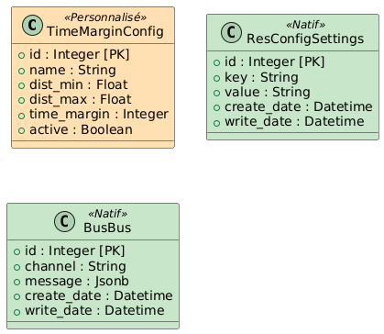
Figure 4 : Extrait du MLD - partie 1
Cette figure illustre une partie du modèle logique de données. Elle présente des classes impliquées dans la gestion des configurations et des événements du système.

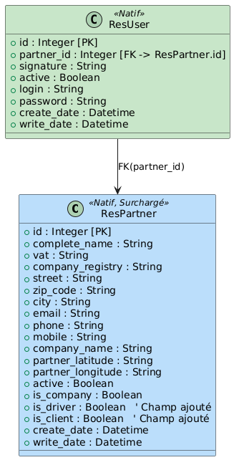
Figure 5 : Extrait du MLD - partie 2
Cette figure présente les classes gérant les informations relatives aux utilisateurs et aux partenaires.

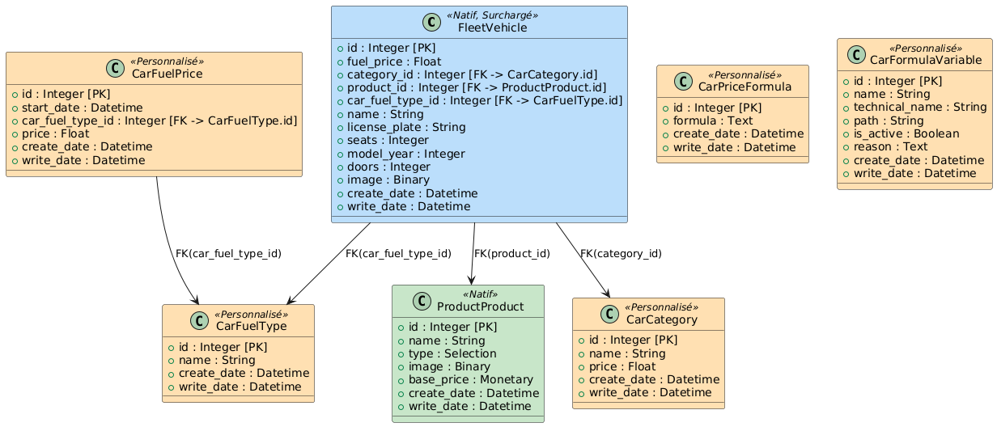
Figure 6 : Extrait du MLD - partie 3
Cette figure présente les classes assurant la gestion des véhicules, de leurs catégories, de leur carburant et des formules de tarification et produit associées.

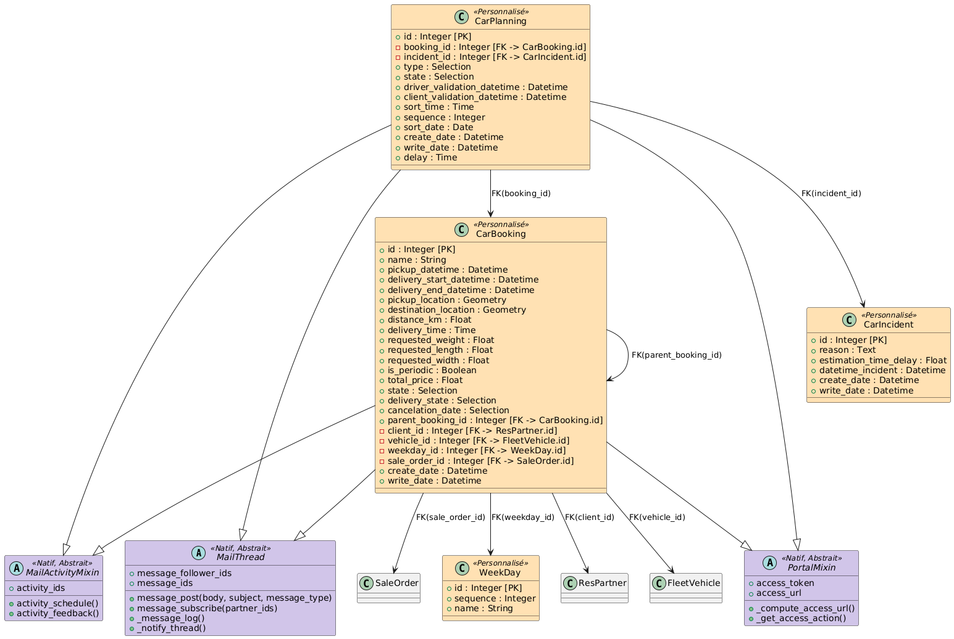
Figure 7 : Extrait du MLD - partie 4
Cette figure illustre les classes liées à la gestion des réservations, des plannings et des incidents, intégrant également des classes abstraites pour la messagerie.
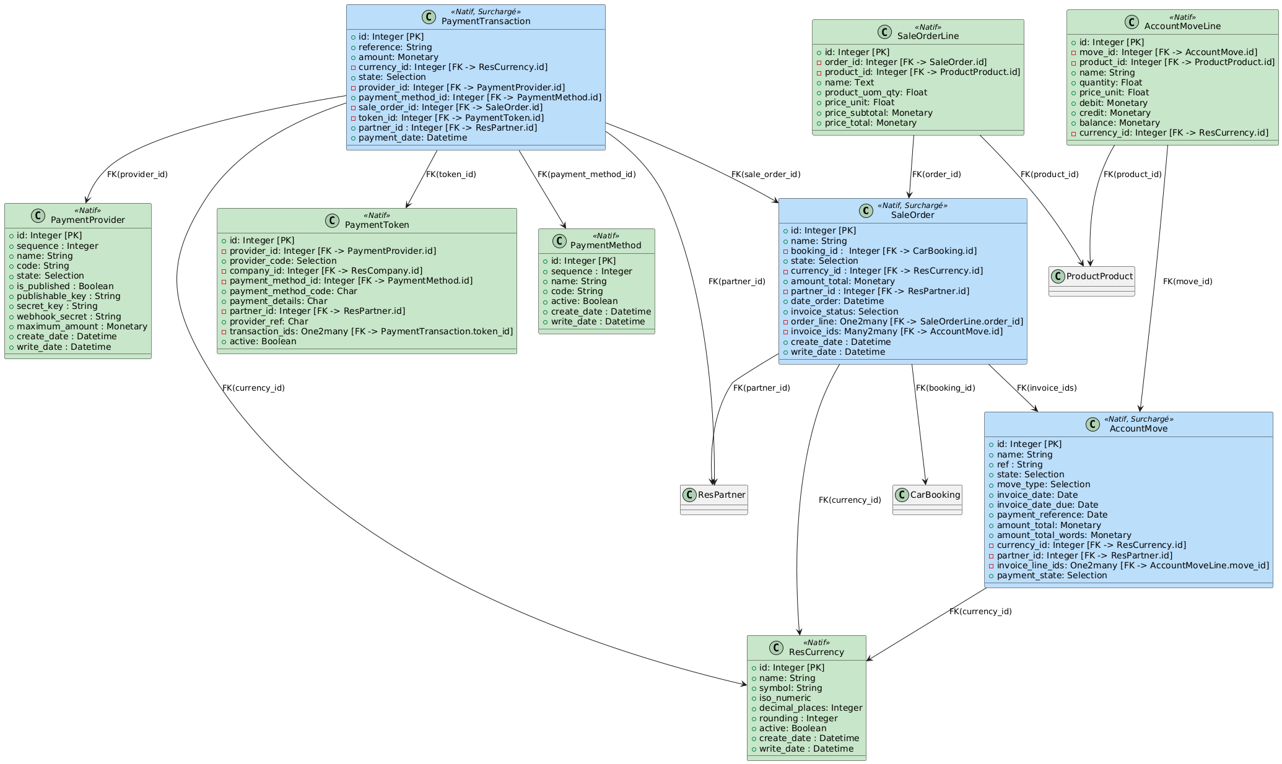
Figure 8 : Extrait du MLD - partie 5
Cette figure présente les classes intervenant dans la gestion commerciale, la facturation et les paiements. Elles assurent le lien entre les réservations, les ventes, les transactions et les devises.
Pour une meilleure compréhension des mécanismes d’héritage et des surcharges appliquées aux modèles Odoo, une explication détaillée est fournie en Annexe 4 : Explication des héritages utilisés dans Odoo.

Développement par module

Module portail client

Description
Le module portail client permet aux clients de gérer l'ensemble du cycle de réservation :
- Création : saisie des informations et vérification de disponibilité
- Paiement : confirmation et paiement sécurisé via Stripe
- Documentation : génération automatique de facture PDF
- Consultation : accès à l'historique complet des réservations avec possibilité d'export (PDF/Excel)
- Suivi opérationnel : validation des étapes de ramassage et livraison en temps réel
- Communication : réception de notifications sur les incidents de livraison et système de feedback
- Gestion : annulation des réservations selon les conditions contractuelles

Importance du module
Ce portail client répond à plusieurs besoins :
- Digitalisation : élimination des déplacements physiques pour les réservations
- Centralisation : système unique pour le suivi et la traçabilité de l'ensemble des services
- Autonomisation : permettre aux clients de gérer leurs réservations en autonomie 24h/7j
- Transparence : visibilité en temps réel sur le statut des livraisons
- Efficacité opérationnelle : réduction du temps de traitement des réservations et des demandes clients

Le diagramme de cas utilisation ci-dessous illustre les fonctionnalités offertes par le module portail client,du point de vue de l’utilisateur final
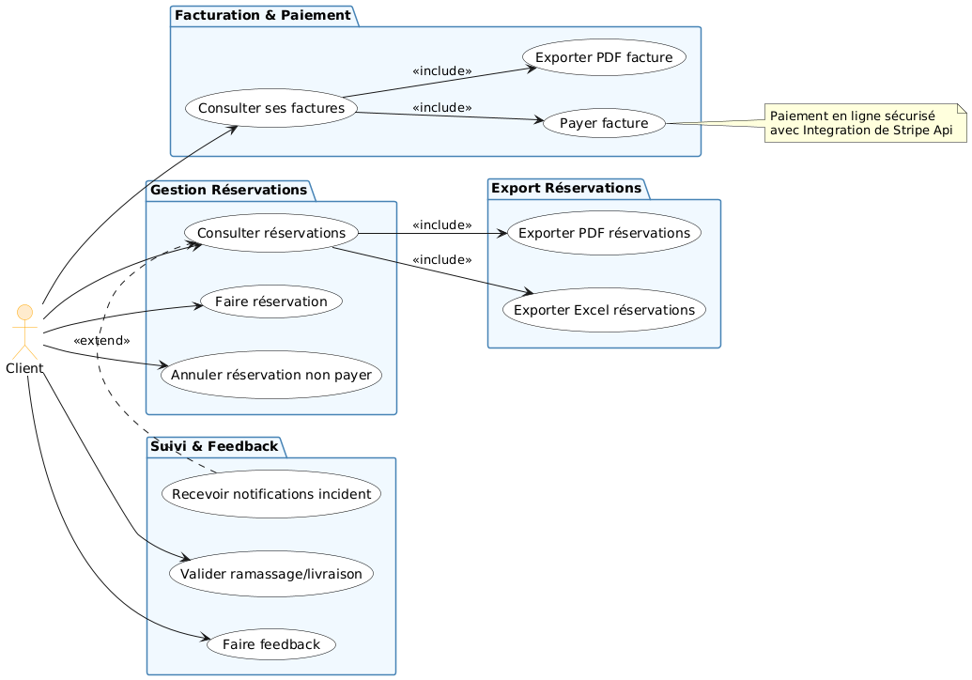
Figure 9 : Diagramme de cas d'utilisation de l'utilisateur portail

Présentation des fonctionnalités

Gestion réservation

Création d’une réservation avec ou sans payement incluant facturation
Problème : Les entreprises clientes ont besoin de réserver des services de livraison rapidement et de manière flexible. Certaines préfèrent payer immédiatement pour sécuriser leur réservation, tandis que d'autres nécessitent un paiement différé pour des raisons comptables internes. L'absence de système en ligne oblige les clients à se déplacer et limite les options de paiement.
Solution proposée : Un processus complet de réservation en ligne permettant le paiement immédiat via Stripe ou le paiement différé, avec génération automatique de facture. Ce scénario représente 60% des cas d'utilisation de l'application.

Scénario :
1. Le client connecté accède a l’interface de formulaire de réservation
2. Saisit les informations requises (type de service,date/heure,adresse,espace requis,ect.)
3. Le systèmes vérifie les contraintes, la disponibilité des véhicules a la date donnée, la faisabilité de l’espace réservé et calcul automatiquement le tarif de chaque voiture
4. Le client valide et procède au paiement via Stripe ou choisi de payer plus tard
5.Confirmation instantanée avec génération de la facture PDF s’il y payement et toutes les validations sont réussies.
Règle de gestion :
- La date limite du paiement d’une réservation impayé est J-1.
- Les réservations périodiques s'appliquent automatiquement chaque semaine jusqu'à annulation.
- Le système doit alerter en cas de conflit potentiel lors de la création de nouvelles réservations.
- L’écart entre la fenêtre horaire sur la livraison ne doit pas dépasser 2 heures.
- L'heure de ramassage doit être antérieure à l'heure de début de la fenêtre de livraison.
- Les réservations périodiques se basent uniquement sur le jour de la semaine (pas de date précise).
- Tout réservation n’est pas modifiable

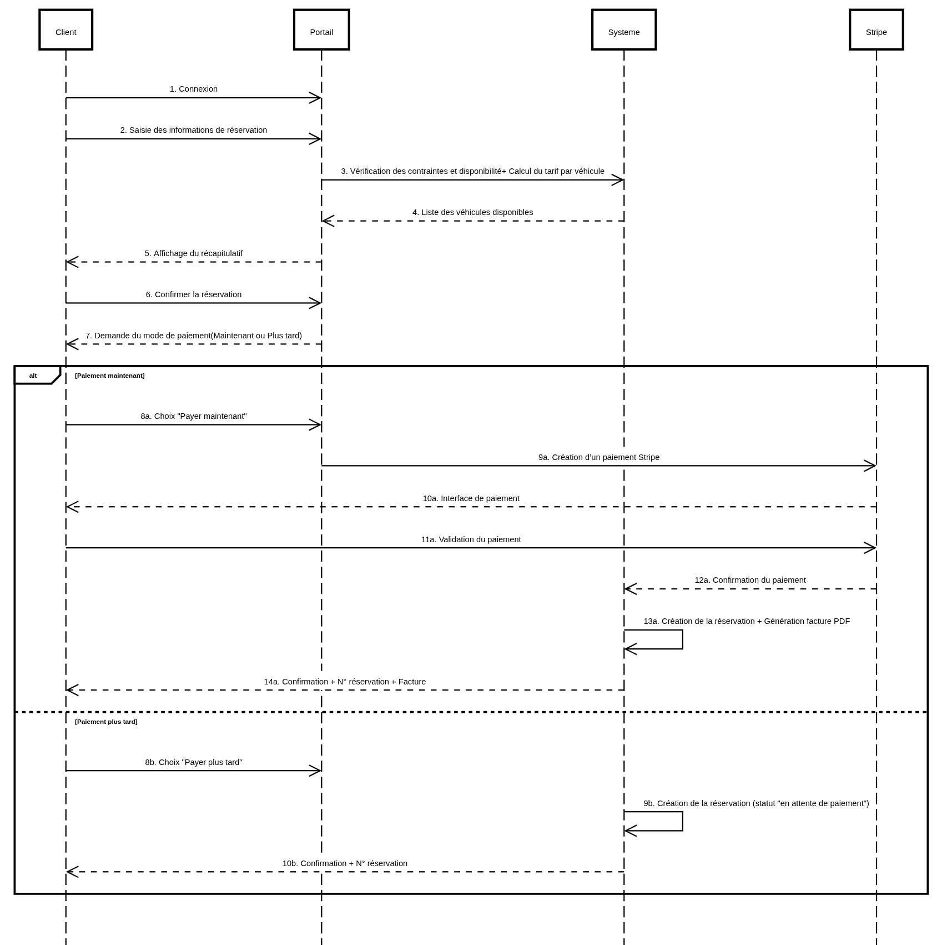
Figure 10 : Diagramme de séquence du processus de réservation avec ou sans paiement
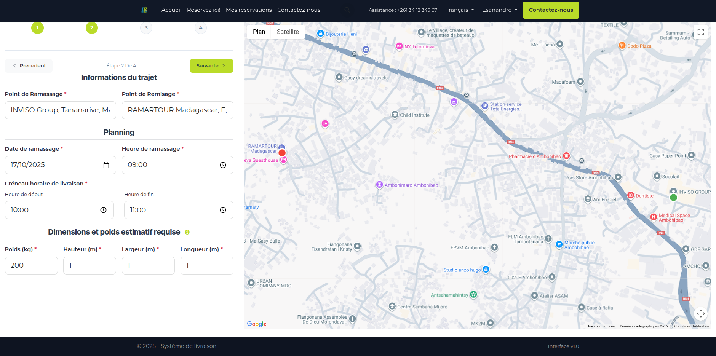
Figure 11 : Étape 2 sur 4 du formulaire de réservation
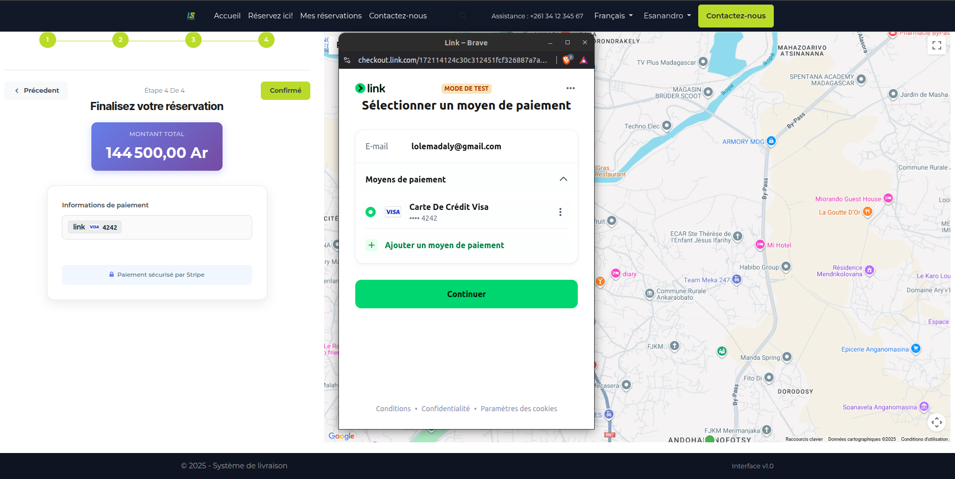
Figure 12 : Étape de paiement - Choix de la carte
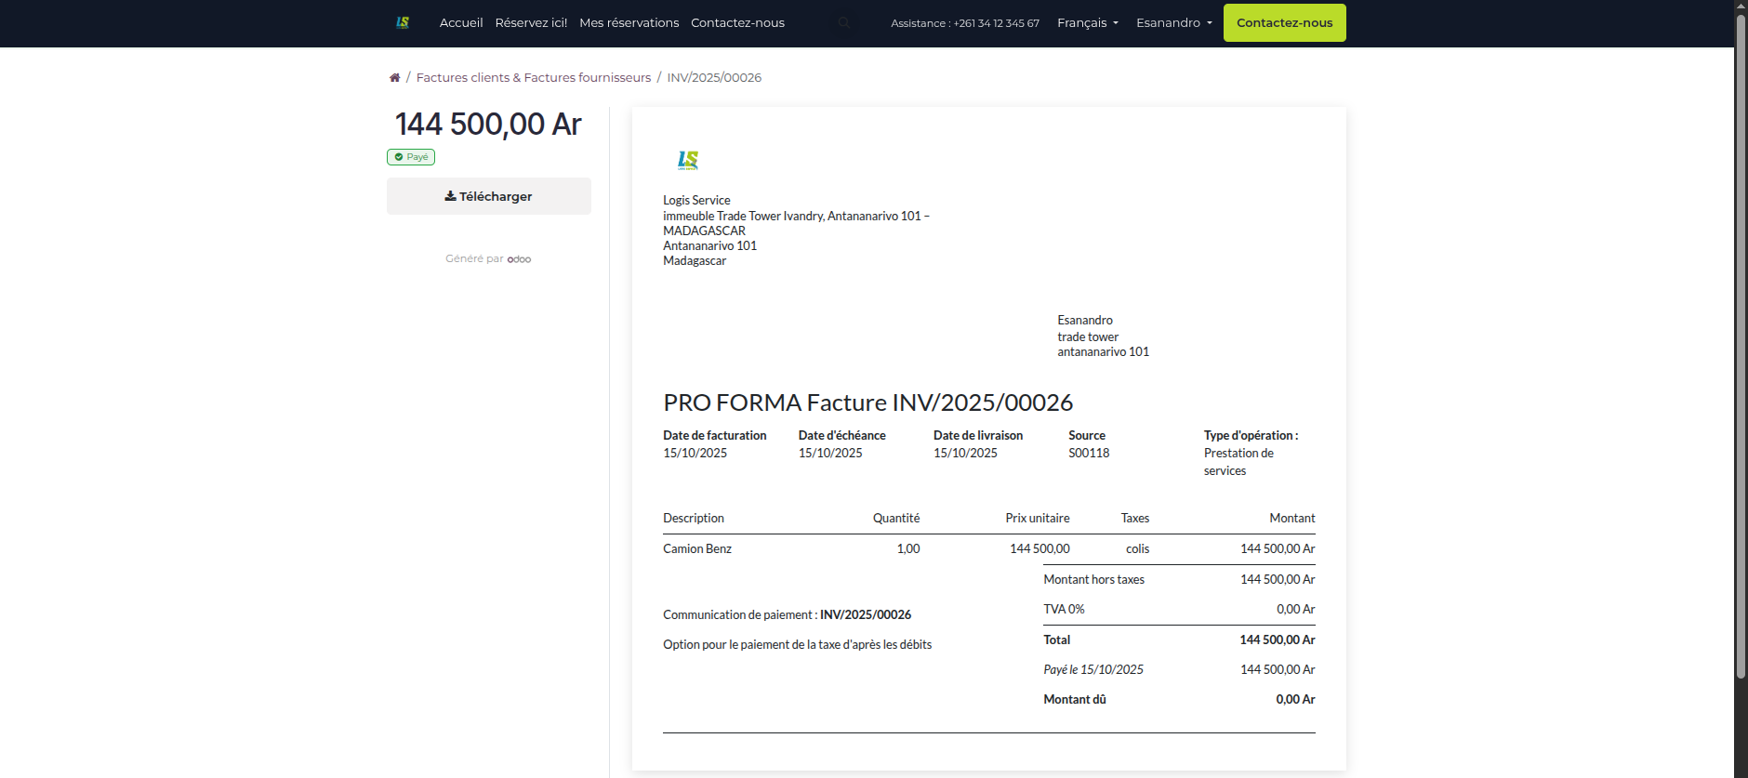
Figure 13 : Facture générée après paiement

Liste des réservations, reporting et annulation
Problème : Une fois les réservations effectuées, les clients ont besoin de consulter l'historique, suivre l'état des livraisons, récupérer leurs factures et éventuellement annuler une réservation ou bien faire un export des données pour comptabilité ou archivage. Sans interface dédiée, chaque demande d'information nécessite un appel téléphonique ou un email au service client, générant une charge administrative importante.
Solution proposée : Une interface centralisée offrant une vue complète des réservations avec recherche multicritères, export de données (PDF/Excel), accès direct aux factures, suivi du statut en temps réel et possibilité d'annulation autonome.
Scénario :
- Le client accède à "Mes réservations" et peut appliquer certain filtre pour voir réservation selon ces besoins
- Consulte le statut de livraison en temps réel, télécharge la facture via le lien direct et exporte la liste en Excel ou PDF pour sa comptabilité ou reporting
- Identifie une réservation à annuler et clique sur le bouton "Annuler"
- Le système vérifie les conditions d'annulation et affiche une confirmation avec les éventuels frais applicables
- Le client confirme l'annulation et le statut est à jour du statut
Règle de gestion :
- En cas d'annulation d'une réservation périodique, seules les occurrences futures sont annulées.
- une réservation déjà payé ne peut plus être annulé.

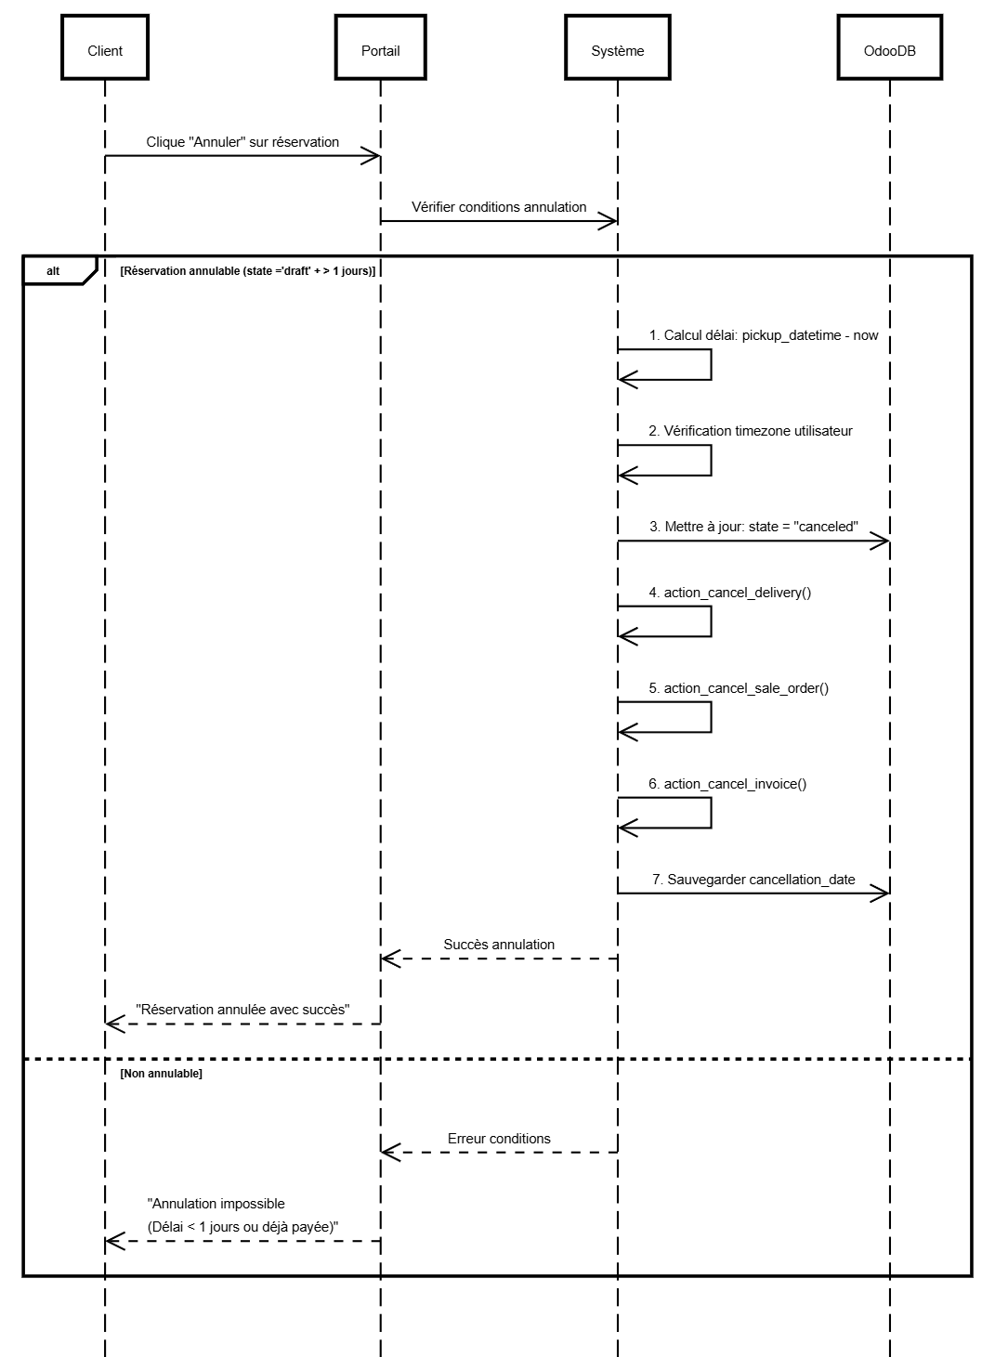
Figure 14 : Processus annulation d'une réservation

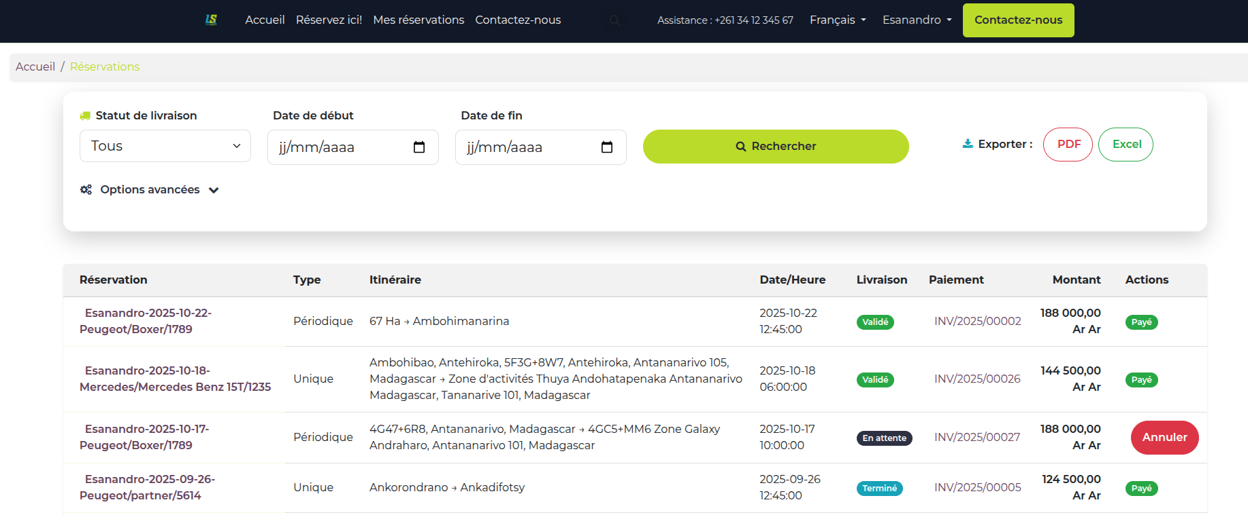
Figure 15 : Liste Réservation avec filtre et bouton annulation
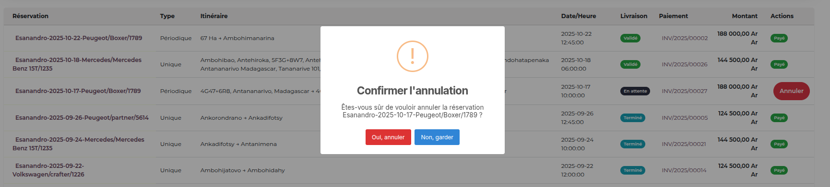
Figure 16 : Confirmation avant l'annulation

Facturation et paiement
Problème : Les clients ayant effectué des réservations avec paiement différé doivent pouvoir consulter leurs factures en attente, vérifier les détails de facturation et procéder au paiement de manière autonome. Sans interface de gestion des factures, les clients doivent contacter le service pour obtenir leurs documents de facturation, connaître les montants dus et effectuer leurs paiements, générant des délais de traitement et une charge administrative supplémentaire.
Solution proposée : Une interface "Vos commandes" permettant la consultation centralisée de toutes les factures, avec filtres de recherche, accès aux détails complets, possibilité de paiement en ligne pour les factures impayées et export PDF pour archivage.

Scénario :
- Consulte la liste de ses factures avec possibilité d'appliquer des filtres
- Sélectionne une facture pour visualiser les détails
- Pour une facture impayée, clique sur le bouton "Payer maintenant" et procède au paiement sécurisé via Stripe et la possibilité d’exporté en PDF la facture

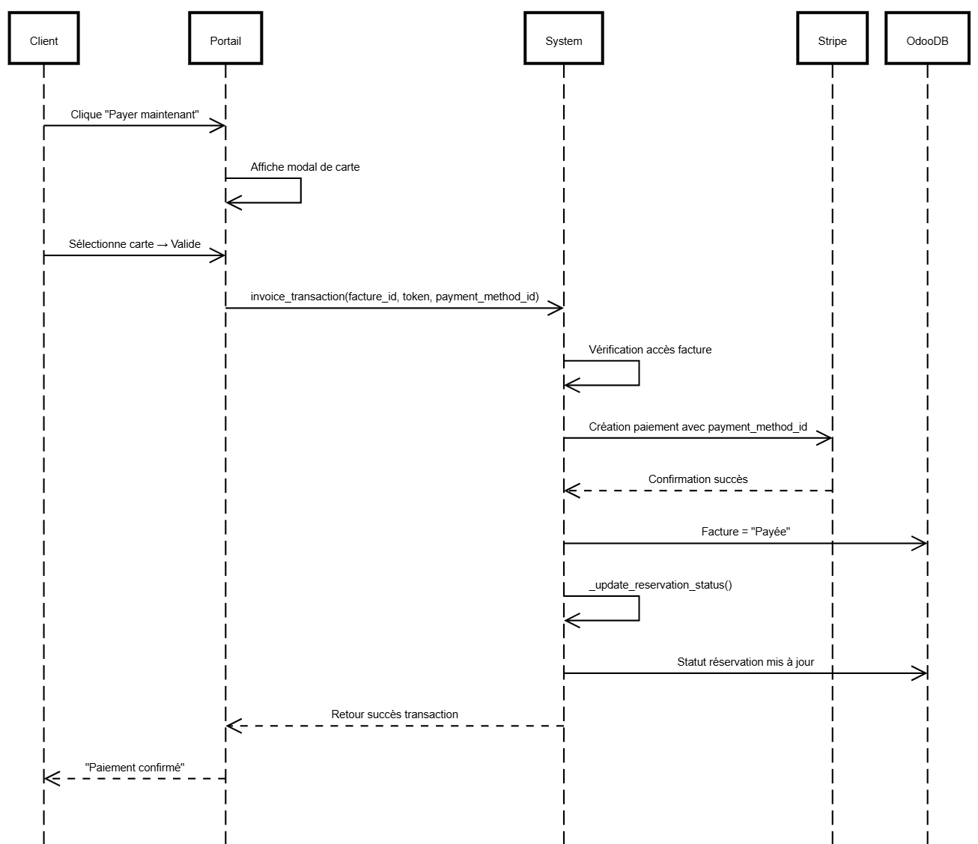
Figure 17 : Processus de paiement stripe

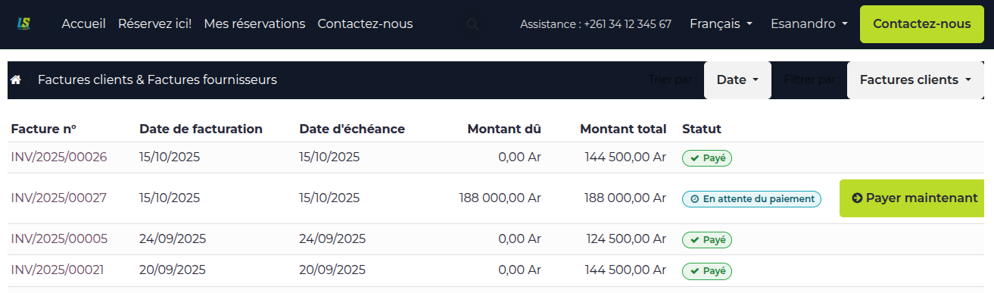
Figure 18 : Liste facture client avec filtre et possibilité de paiement

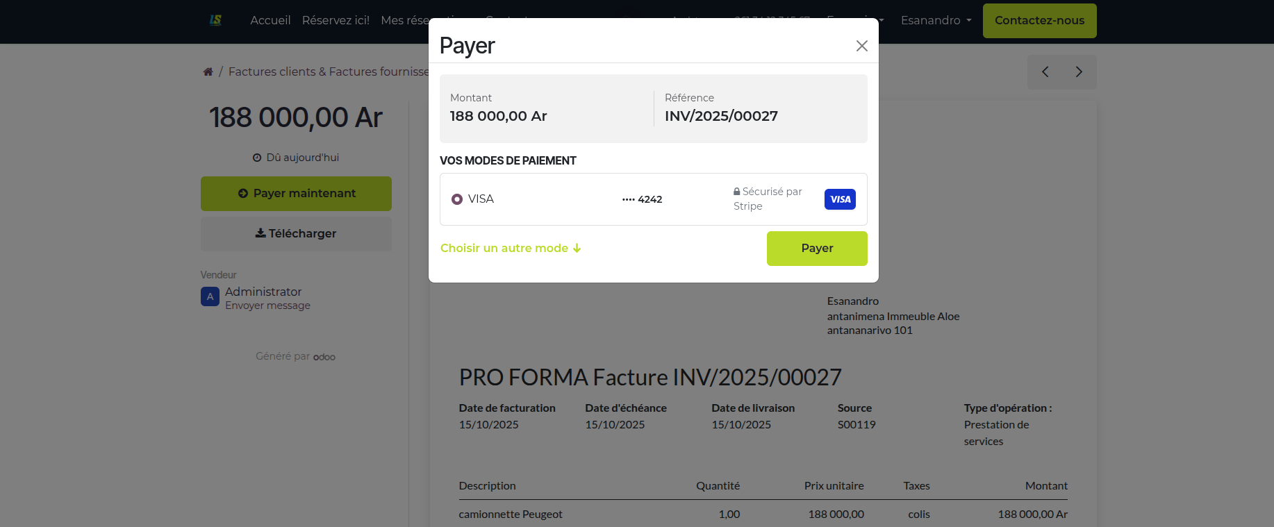
Figure 19 : Interface de paiement facture encore impayé

Suivi et feedback

Validation Ramassage/Livraison
Problème : Sans mécanisme de confirmation mutuelle, il n'existe pas de preuve formelle de la bonne exécution des étapes de ramassage et de livraison, ce qui peut entraîner des litiges et un manque de confiance entre le client et le service.
Solution proposée : Mise en place d'un système de double validation où le chauffeur et le client doivent chacun confirmer successivement le bon déroulement du ramassage et de la livraison.

Scénario :
- Validation chauffeur : Le chauffeur valide le ramassage effectué via son application mobile
- Notification client : Un message automatique s'affiche dans le chatter + bouton de validation apparaît
- Confirmation client : Le client clique pour valider que le ramassage a été correctement effectué
- Boucle identique : Le même processus se répète pour l'étape de livraison
Règle de gestion :
- La validation livraison ne peut être faite sans validation ramassage
- Les validations ne peuvent pas être annulé une fois confirmer

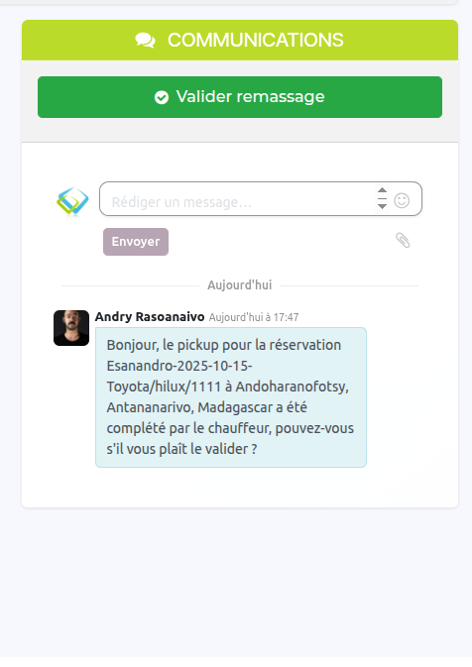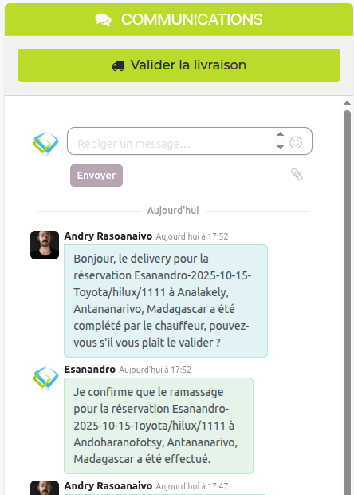
Figure 20 : Interface de validation ramassage et livraison
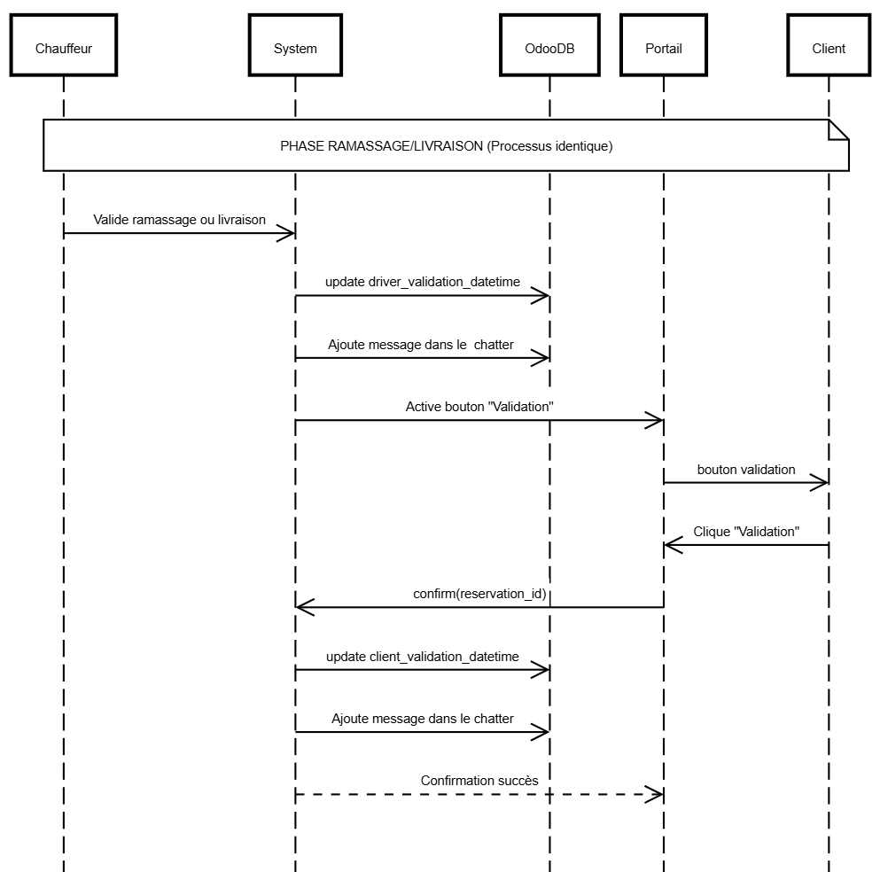
Figure 21 : Processus ramassage/livraison

Notification d’incident
Problème : Les clients et l’admin ne sont pas informés en temps réel des problèmes survenant durant le Service (embouteillage, crevaison, etc.)
Solution proposée : Système de notifications automatiques déclenchées dès qu'un incident est signalé par le chauffeur.
Implémentation Technique :L'implémentation du système de notification repose sur une architecture événementielle utilisant le Bus Odoo pour les communications en temps réel, avec une séparation claire entre backend et frontend.
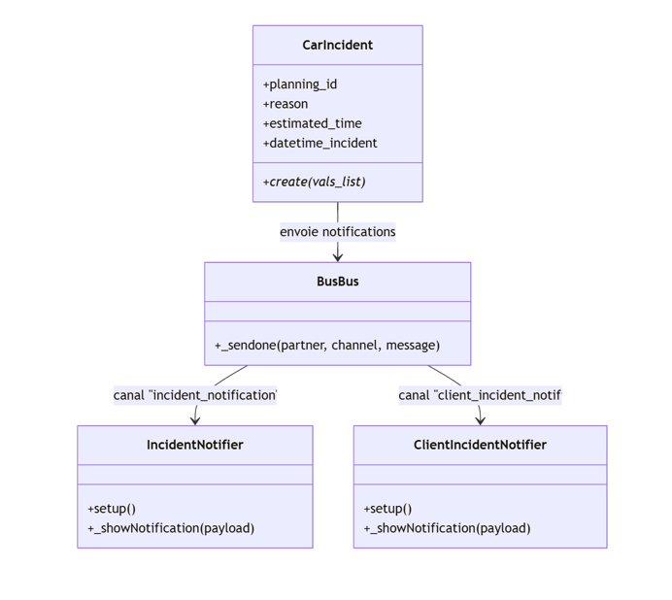
Figure 22 : Diagramme de classes de l'architecture de notification

Pour plus de clarté sur l'architecture technique, je vous invite à voir l'Annexe 4 qui détaille l'implémentation du système de notification.
Scénario :
- Signalement : Chauffeur remplit un formulaire d'incident
- Enregistrement : Système sauvegarde l'incident et notifie automatiquement
- Alerte client : Notification sticky dans le portail client
- Alerte admin : Notification dans le back-office admin
- Traçabilité : Message automatique dans le chatter

Règle de gestion :
- Tout incident notifie simultanément le client concerné ET l'administrateur
- Chaque incident est automatiquement enregistré dans le chatter de la réservation

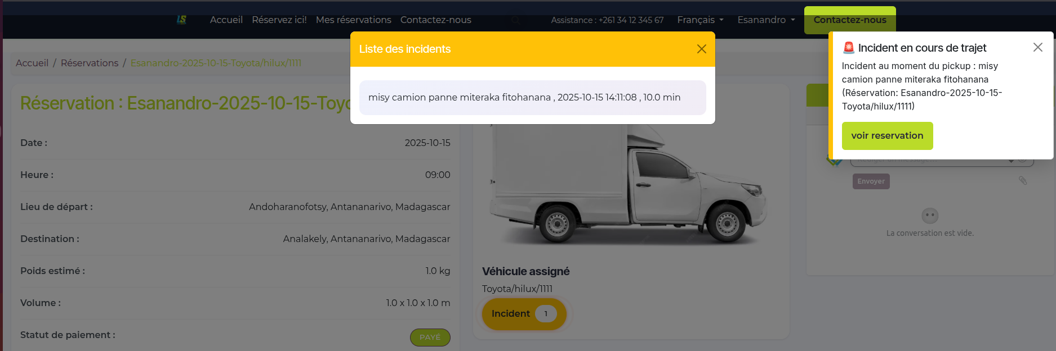
Figure 23 : Interface pour voir l'incident et réception de notification
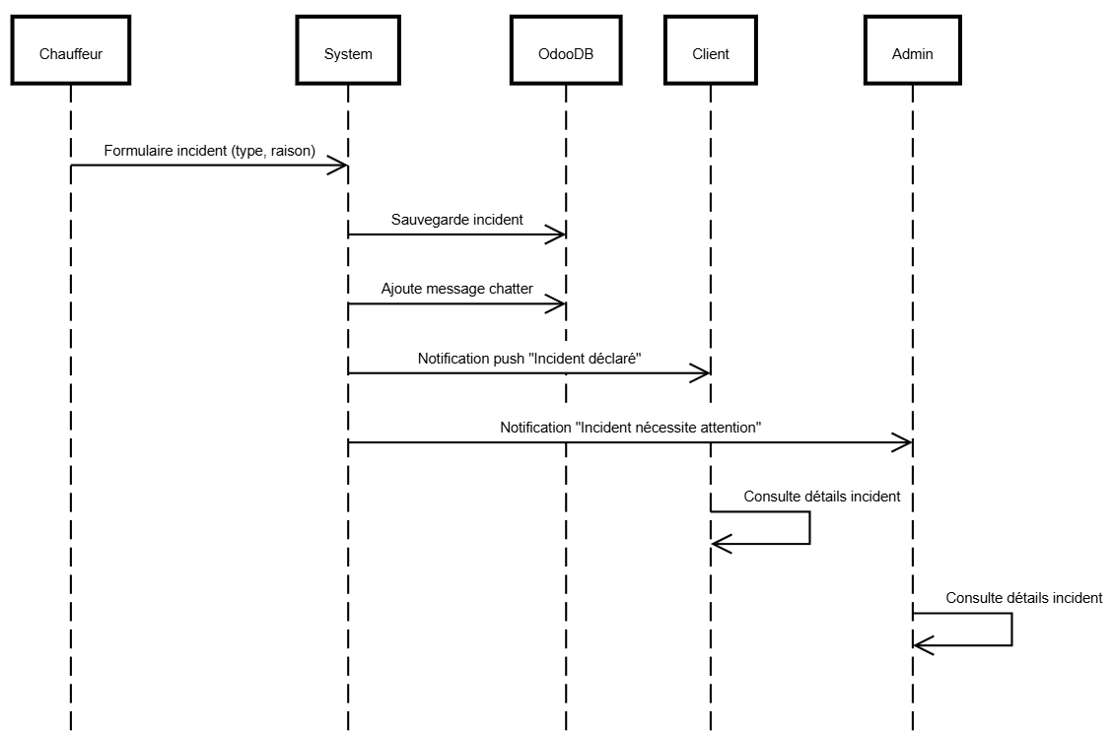
Figure 24 : Processus de notification d'incident

Feedback
Problème : Absence de canal de communication direct entre le client et le service durant le processus de livraison, empêchant les retours d'expérience et la résolution rapide des questions.
Solution proposée : Intégration d'un système de messagerie (chatter Odoo) permettant les échanges directs et l'archivage des conversations par réservation.
Implémentation Technique :
Pour implémenter cette fonctionnalité, le modèle car.booking hérite des mixins Odoo suivants :
- mail.thread : pour intégrer le chatter et le suivi des messages.
- portal.mixin : pour permettre l'accès au portail.
Cette approche d'héritage par délégation (mixin) permet de réutiliser les fonctionnalités de messagerie sans avoir à les redévelopper. Le chatter est ainsi disponible à la fois dans le back-office et dans le portail client.

Scénario :
- Le client accède au détail de sa réservation via le portail
- Il consulte l'historique des messages dans le chatter intégrer
- Il rédige un nouveau message (feedback, question ou réclamation)
- Le système notifie automatiquement l'administrateur
- L'admin répond via le back-office, créant une conversation complète
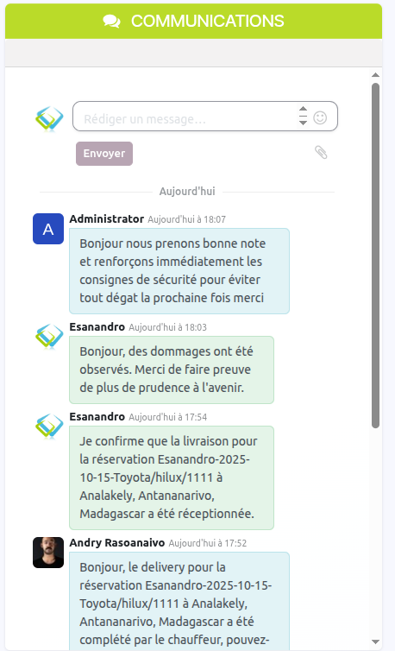
Figure 25 : chatter pour feedback du client

Module planning

Description
Une réservation n'est qu'une indication d'une livraison et d'un ramassage qui doit se faire dans le temps. Dans notre cas, il est important d'établir un planning : un récapitulatif des activités qu'une voiture est censée effectuer dans une journée. Ainsi, le module Planning permet à l'administrateur de visualiser et gérer le planning des véhicules et des chauffeurs. Il offre une vision centralisée des activités prévues pour chaque véhicule actif, avec des fonctionnalités de filtrage et d'export.

Importance du module
Ce module répond à plusieurs besoins opérationnels :
- Visibilité opérationnelle : Vision claire des activités prévues pour chaque journée
- Suivi qualité : Monitoring du respect des plannings et identification
Le diagramme de cas utilisation ci-dessous illustre les fonctionnalités offertes par le module
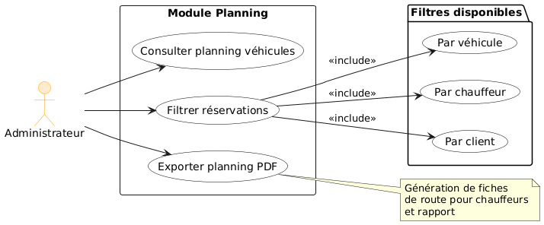
Figure 26 : diagramme de cas utilisation du module planning backoffice admin

Présentation des fonctionnalités

Planning véhicule
Problèmes : les administrateurs ont besoin de visualiser rapidement l’ensemble des activités de chaque véhicule pour une journée donnée.
Solution proposée : Un planning visuel présentant chronologiquement toutes les interventions planifiées pour chaque réservation active avec aussi la possibilité d’export PDF sous forme de fiche de route ou de rapport de synthèse.
Scénario :
- Il accède au planning Il peut filtrer le planning par véhicule, par chauffeur
- Dans la vue liste il peut appliquer filtre et faire export PDF

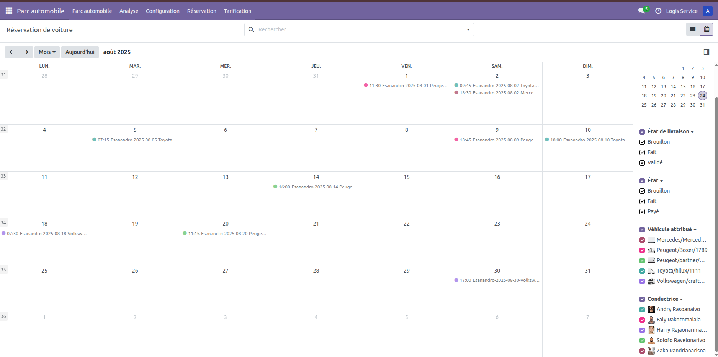

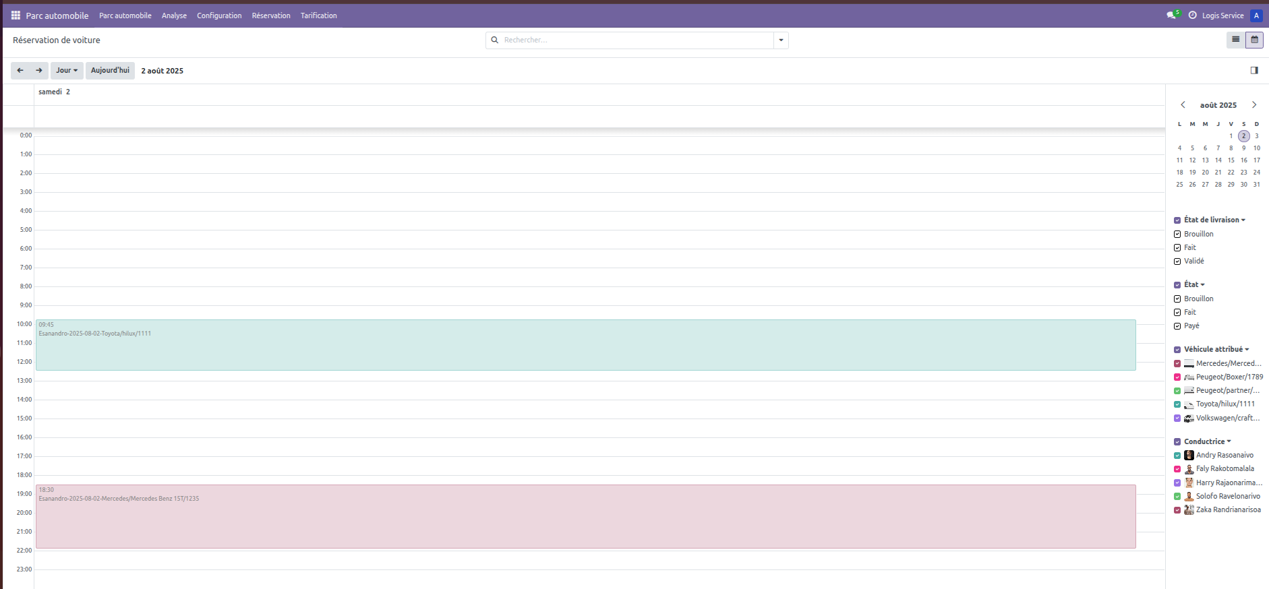
Figure 27 : Interface planning des réservations dans le backoffice

État d’Analyse et Statistiques

Tableau de Bord Sociétés client

Description
Le tableau de bord analytique offre aux sociétés clientes une vision consolidée et chiffrée de leur activité logistique à travers des indicateurs clés de performance (KPI) et des représentations graphiques :
- Indicateurs principaux :
  - Nombre total de réservations sur la période
  - Coût moyen par réservation
  - Dépense totale engagée
- Analyse temporelle :
  - Graphique en barres des dépenses mensuelles
  - Vue comparative sur 12 mois glissants
  - Filtrage par année pour l'analyse historique

Importance du module
Ce tableau de bord répond à plusieurs besoins stratégiques pour les sociétés clientes :
- Pilotage budgétaire : Suivi précis des dépenses logistiques
- Optimisation des coûts : Analyse du coût moyen pour négocier ou ajuster les stratégies
- Planification prévisionnelle : Projection basée sur les données historiques pour anticiper les budgets futurs
- Transparence financière : Vision claire et détaillée de l'ensemble des coûts logistiques
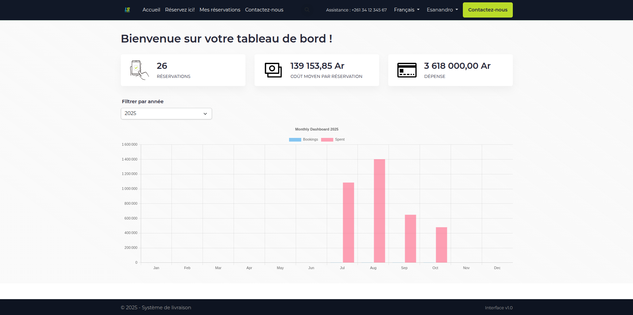
Figure 28 : Tableau de bord client

Problèmes rencontrés et solutions
- Intégration du paiement Stripe :
L’intégration du module de paiement en ligne via Stripe a présenté des difficultés, notamment dans la gestion des callbacks et la synchronisation des statuts de paiement entre le portail client et Odoo.

Solution :
J’ai mis en place un contrôleur dédié pour gérer les webhooks Stripe. Ce contrôleur écoute les notifications de paiement envoyées par Stripe et met automatiquement à jour l’état de la réservation dès que la transaction est confirmée. Cette approche garantit la fiabilité du processus de paiement et réduit les risques d’incohérence entre le portail et la base Odoo.

- Correction d’un bug dans le module de fabrication – Projet SDOI :
Sur un projet en production pour la société SDOI (Savonnerie de l’Océan Indien), un bug empêchait la génération automatique d’un ordre de fabrication à partir d’un ordre de vente comportant une nomenclature (BOM).

Solution :
J’ai dû analyser en profondeur le flux de travail du module de fabrication d’Odoo afin de comprendre le comportement attendu. Après étude du code source et échanges avec les développeurs expérimentés de l’équipe, j’ai identifié la cause du problème et apporté une correction au niveau du déclencheur de création de l’ordre de production. Cette intervention a permis de rétablir le processus automatique et d’assurer la continuité de la production.

Évaluation du projet et connaissances acquises

Bilan pour l'entreprise
Au terme de ce stage, Etech Consulting peut dresser un bilan positif des contributions apportées. Le stagiaire a montré une grande autonomie et un professionnalisme appréciable dans les missions qui lui ont été confiées.
Concernant le projet de plateforme de service logistique, l’entreprise se dit satisfaite du travail réalisé pour le MVP. Même si plusieurs améliorations restent à prévoir, les bases posées constituent un socle solide pour les évolutions futures.
Dans le cadre du projet Savonnerie de l’Océan Indien (SDOI), solution Odoo destinée à la gestion complète du processus de fabrication de savon (planification, production, packaging, stocks et achats), le stagiaire a participé activement au développement de nouvelles fonctionnalités et à la correction d’anomalies.
Ses principales contributions ont concerné :
- L’amélioration des modules Stock et Achats par la liaison des commandes d’achat aux paquets ou conteneurs de destination, renforçant ainsi la traçabilité.
- L’intégration d’informations de packaging dans les vues Achats et Inventaire.
- La correction de bugs liés à la génération de PDF et au lancement automatique de fabrications lors de la confirmation de ventes.
- La refactorisation des vues XML pour améliorer la maintenabilité et l’ergonomie ;
- La traduction complète de l’application en français pour favoriser l’internationalisation et l’usage par les opérateurs.
Enfin, le stagiaire a contribué à l’inventaire complet des équipements informatiques, permettant une meilleure organisation et traçabilité des ressources matérielles de l’entreprise.
Ces contributions ont eu un impact réel sur l’organisation et les projets, tout en démontrant les qualités techniques et professionnelles du stagiaire.

Bilan personnel
Ce projet a été une expérience d’apprentissage enrichissante. J'ai approfondi mes connaissances sur Odoo, notamment en matière de personnalisation de modules et de gestion des dépendances avec d'autres modules comme sale,account. Cela m'a également permis de développer des compétences en résolution de problèmes techniques, que j’ai surmontés en analysant le code source des modules existants. Par ailleurs, cette expérience m'a permis d’améliorer ma capacité à travailler de manière autonome tout en développant des solutions fonctionnelles.

Extension et évolution de l’application
Actuellement les perspectives d’évolution du projet visent principalement à renforcer la valeur ajoutée pour les entreprises clientes et à améliorer la gestion interne de l’entreprise prestataire.
Extensions Envisagé :
- Implémentation d’un module de gestion des remboursements : Cela permet aux clients d’effectuer des demandes de remboursement en cas de dégât matériel.
- Gestion des ressources humaines : Intégration d’un planning des congés, gestion des absences et suivi de la performance pour une meilleure organisation interne.
Amélioration prévue :
Certaines fonctionnalités méritent également d’être améliorées, notamment :
- Amélioration du processus de réservation : afin d’optimiser d’avantage l’expérience utilisateur
- Optimisation du module de notification : le system actuel repose uniquement sur notification sticky. Une amélioration consisterait à intégrer également des notifications par email
- Mise en place d’un système de cache côté portail client : Mettre en place un système de mise en cache dynamique et de préchargement des données pour accélérer l’affichage des pages et réduire la charge serveur.

Conclusion
À l’issue de ce stage, les objectifs fixés initialement ont été partiellement atteints, apportant une réelle valeur ajoutée à l’entreprise d’accueil. En développant la plateforme digitale de gestion de service logistique, nous avons permis à Etech Consulting de disposer d’un MVP fonctionnel répondant aux besoins essentiels des sociétés clientes et facilitant la gestion interne des livraisons. Ce projet a ainsi apporté une meilleure visibilité sur les opérations, une planification optimisée et un suivi en temps réel des colis.

Personnellement, cette expérience m’a permis de renforcer mes compétences techniques dans le développement d’applications ERP et ma maîtrise d’Odoo. J’ai également approfondi ma compréhension des enjeux logistiques et de la gestion B2B, tout en améliorant mes capacités d’analyse, de conception et de résolution de problèmes complexes.

Pour l’avenir, des perspectives d’évolution intéressantes existent, notamment l’ajout de fonctionnalités avancées pour les entreprises clientes et prestataires , ainsi que l’intégration possible de systèmes de paiement alternatifs et de notifications enrichies. Ces extensions permettront de transformer ce MVP en une plateforme plus complète, modulable et prête à une utilisation industrielle à grande échelle.

Bibliographie
Odoo, Documentation Odoo 18 [en ligne].
Disponible sur : https://www.odoo.com/documentation/18.0/
(consultée fréquemment depuis 07-07-2025 )

W3Schools, Tutoriel python [en ligne].
Disponible sur https://www.w3schools.com/python/
(consultée fréquemment depuis 07-07-2025 )

Captivea, Découvrir l’ERP,Qu’est-ce qu’une solution ERP,Comprendre l’intégration ERP [en ligne].
Plusieurs articles Disponible sur https://www.captivea.com/fr_CA/erp
(consultée le 07-07-2025)

Zapier ,the 8 best ERP software systems in 2025 [en ligne]. Disponible sur https://zapier.com/blog/best-erp-software/ (consultée le 17-07-2025)

Cybrosys, Comparatifs et articles techniques sur Odoo [en ligne].
Disponible sur https://www.cybrosys.com/
(consultée fréquemment depuis 24-07-2025 )

AWS Amazon, Quelle est la différence entre MySQL et PostgreSQL [en ligne].
Disponible sur https://aws.amazon.com/fr/compare/the-difference-between-mysql-vs-postgresql/ (consultée le 24-07-2025)

ERPNext, Documentation ERPNext [en ligne].
Disponible sur https://docs.erpnext.com/
(consultée du 24-07-2025 au 30-07-2025 )

GeekForGeeks, Tutoriel sur les tests logiciels [en ligne]. Disponible sur https://www.geeksforgeeks.org/software-testing/software-testing-tutorial/ (consultée le 27-07-2025)

Le processus de transport de colis expliqué [en ligne]. Disponible sur
https://supply-chain.net/transport-de-colis/ (consultée le 03-08-2025)

Comprendre le flux du processus de livraison[en ligne]. Disponible sur
https://parcelhive.net/understanding-courier-delivery-process-flow/
(consultée le 03-08-2025)

Systèmes de paiement en ligne :différences et fonctions [en ligne]. Disponible sur
https://parcelhive.net/understanding-courier-delivery-process-flow/
(consultée le 08-08-2025)

Configurez Stripe comme moyen de paiement [en ligne]. Disponible sur
https://www.nalios.com/slides/slide/configurez-stripe-comme-moyen-de-paiement (consultée le 23-08-2025)
12 meilleur alternative à Google Maps API[en ligne]. Disponible sur
https://radar.com/blog/google-maps-api-alternatives-competitors
(consultée le 23-08-2025)

Google Map Odoo Integration [en ligne]. Disponible sur
https://www.youtube.com/watch?v=cfZI4QPYIEU (consultée le 23-08-2025)

RAFANOMEZANTSOA, Hasinavalona Jeremia. Application de gestion hôtelière sous Odoo version 17. 59 p.

RAMILIJAONA, Ihagatiana. Module GED, infrastructure et gestion de flotte sous Odoo version 14. 34 p.

Annexe
Annexe 1 : Schéma de l’architecture générale d’Odoo
Source : https://www.odoo.com/documentation/18.0/01_architecture.html
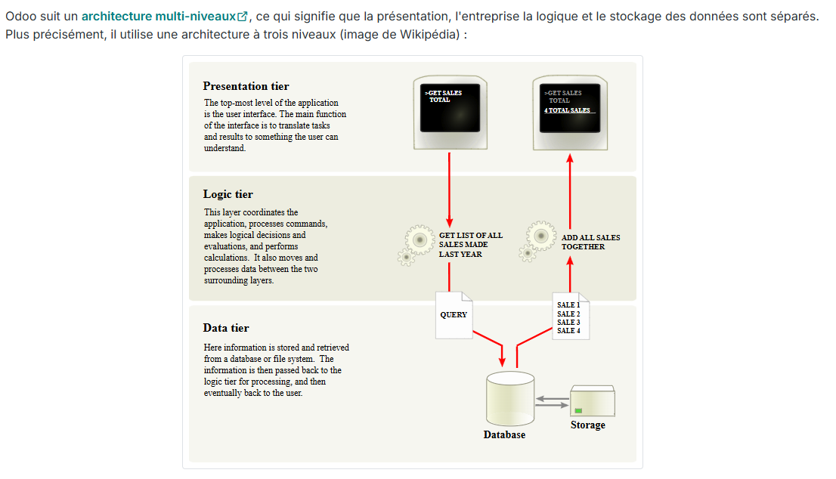
Figure 29 : architecture générale d'Odoo

Annexe 2 : un extrait du script SQL utilisé pour la mesure des temps d’execution
PostgreSQL | MySQL
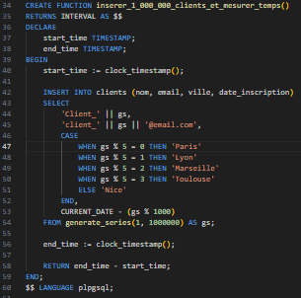 | 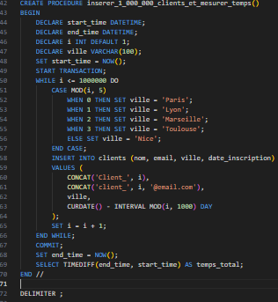
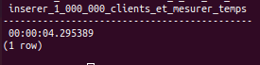 | 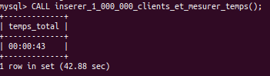

Figure 30 : script SQL utilisé pour la mesure des temps d'exécution
Les tests ont été effectués en local sur un environnement identique pour les deux SGBD, afin de garantir des conditions d’exécution équitables.
La configuration de la machine utilisée est la suivante :
- Système d’exploitation : Ubuntu 22.04 LTS 64 bits
- Processeur : Intel® Core™ i7-1165G7 @ 2.80GHz × 8
- Mémoire vive (RAM) : 16 Go
- Disque : SSD NVMe

Annexe 3 : Présentation d’un module Odoo
Un module Odoo est une application logicielle qui gère un ensemble de fonctions et de données ciblant un but unique. Il peut ajouter une nouvelle logique métier au système Odoo ou modifier et étendre la logique métier existante
Voyons maintenant comment est structuré un module :
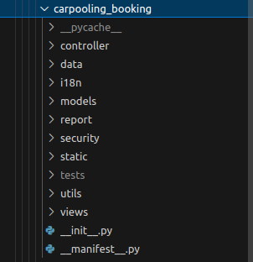
Figure 31:structure d'un module
Nous avons ici le module carpooling_booking structuré selon l'architecture MVC d'Odoo. Les dossiers models, views et controller constituent le cœur fonctionnel, tandis que data et i18n gèrent respectivement les données de démonstration et la traduction multilingue. Les dossiers security, static, report et tests assurent la gestion des droits d'accès, des ressources frontend, des rapports PDF et des tests unitaires. Le fichier manifest sert a declaré le module

Annexe 4 : Explication des héritages Odoo pour les classes surchargées
Pour certaines classes natives, j’ai utilisé différentes stratégies d’héritage :
- Héritage classique (_inherit) :
L’héritage classique est le type d’héritage le plus utilisé dans Odoo. Il permet d’ajouter ou de modifier des champs et des méthodes dans un modèle existant, sans créer une nouvelle table. Ce type d’héritage est également utilisé pour gérer les relations entre modèle, permettant d’étendre un modèle natif avec de nouvelles liaisons (Many2one, One2many ou Many2many) vers d’autres classes, tout en maintenant l’intégrité des données et la cohérence du modèle existant.
Par exemple, il est possible d’ajouter des champs spécifiques tels que is_driver ou is_client sur la classe ResPartner, ou d’étendre la classe FleetVehicle pour créer une relation vers Product et surchargé des méthodes existant ou création de nouveau
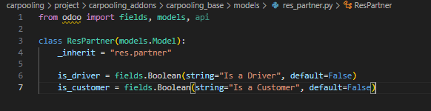
Figure 32 : Héritage classique appliqué au modèle ResPartner pour l’ajout de champs personnalisés.
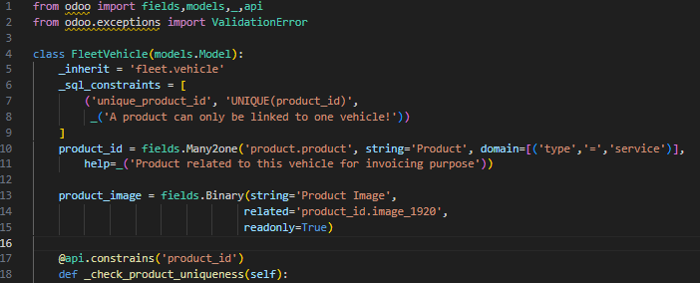
Figure 33 : Héritage classique appliqué au modèle FleetVehicle pour la création d’une relation
- L’Héritage Mixin (Mixed In) :
L’héritage mixin est utilisé pour partager des fonctionnalités (méthodes, champs) entre plusieurs modèles sans que ces modèles soient directement liés entre eux.
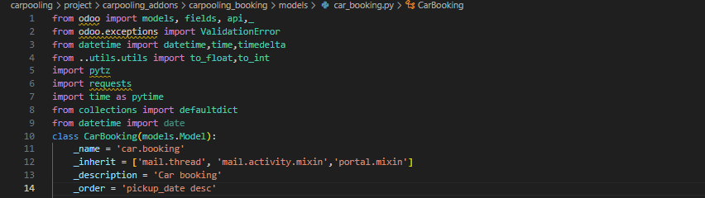
Figure 34 : Héritage Mixin appliqué au modèle CarBooking pour l’intégration des fonctionnalités de messagerie et d’activités

Annexe 5 : Implémentation Technique du Système de Notification
Principe de Fonctionnement
Le bus Odoo est un système de messagerie en temps réel basé sur WebSocket qui permet la communication entre les différents composants de l'application.
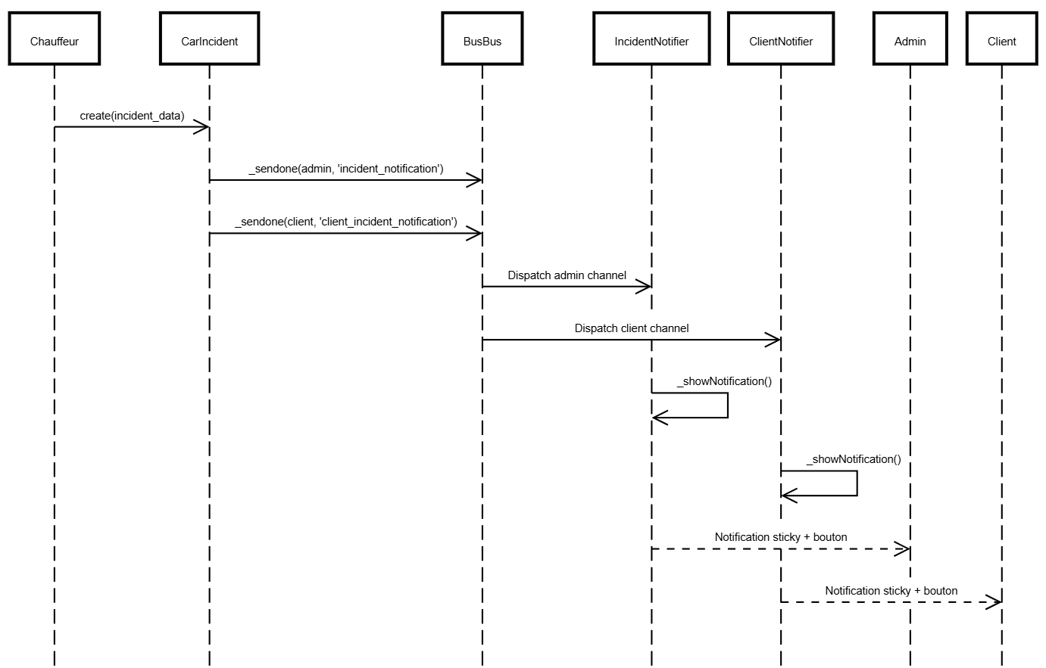
Figure 35: Processus métier de l’implémentation notification
Caractéristiques Techniques du Bus
- Protocol : WebSocket pour communications temps réel
- Channels : Canaux séparés pour isolation des messages
- Sérialisation : Format JSON pour les données

Voici un extrait de code backend qui surcharge la méthode create du model incident pour l’envoi de notification et extrait de code composant js pour l’écoute du gestionnaire évènement bus

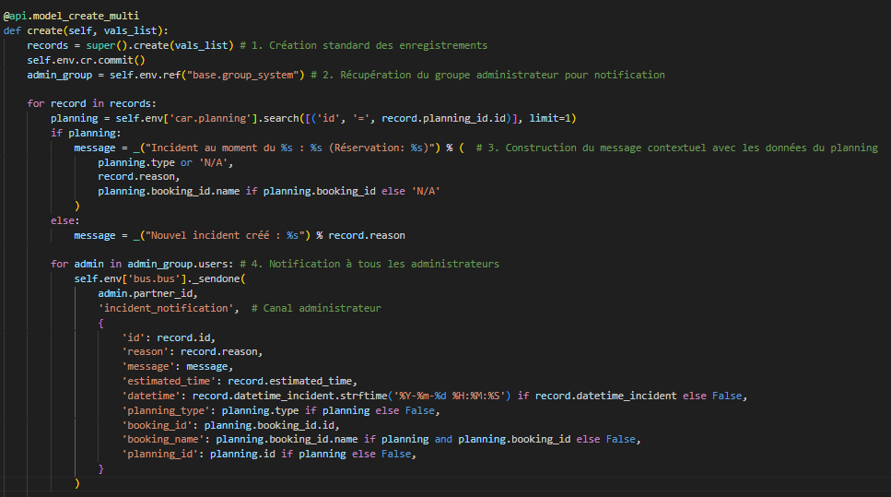
Figure 36:extrait code Surcharge de la méthode create() du modèle CarIncident
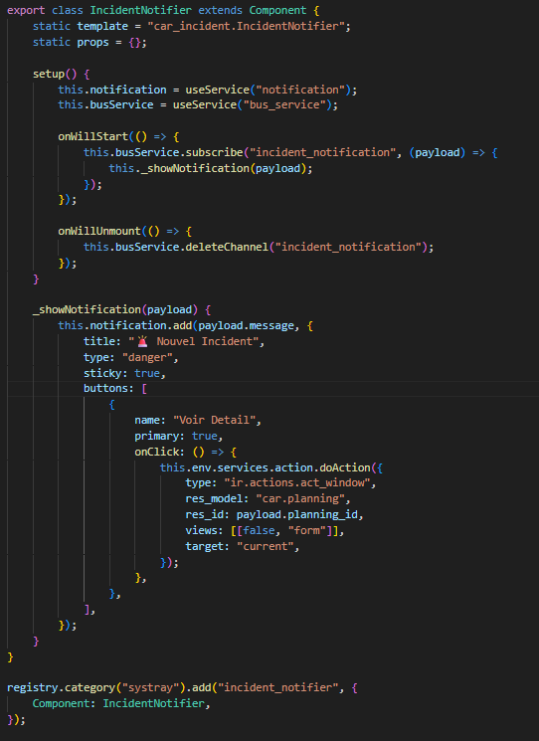
Figure 37: Composant IncidentNotifier pour le backoffice

Annexe 5 : Implémentation des Tests Unitaires
Durant la phase de développement, la validation manuelle répétitive des workflows via l'interface graphique prenait beaucoup de temps. Chaque modification du code nécessitait de reproduire manuellement l'ensemble du processus impliquant plusieurs modules interconnectés.
Pour optimiser cette démarche, deux approches de test ont été adoptées :
Tests simples via Odoo Shell : Pour les validations rapides, l'Odoo Shell a été utilisé, permettant d'exécuter des commandes Python directement dans l'environnement Odoo.
Tests unitaires : Pour les workflows complexes impliquant plusieurs modules, des tests automatisés ont été implémentés. Cette approche permet :
- L'exécution répétée avec différents paramètres en quelques secondes
- La détection automatique des régressions
L'implémentation de ces tests a réduit considérablement les validations
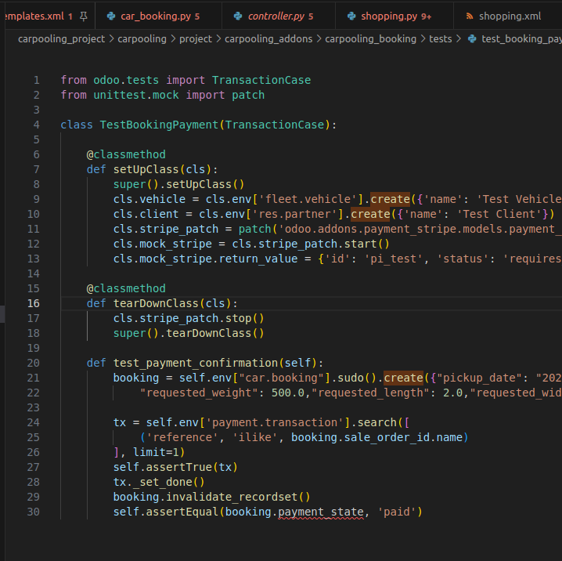
Figure 38 : Code du test de création et finalisation de paiement pour les réservations

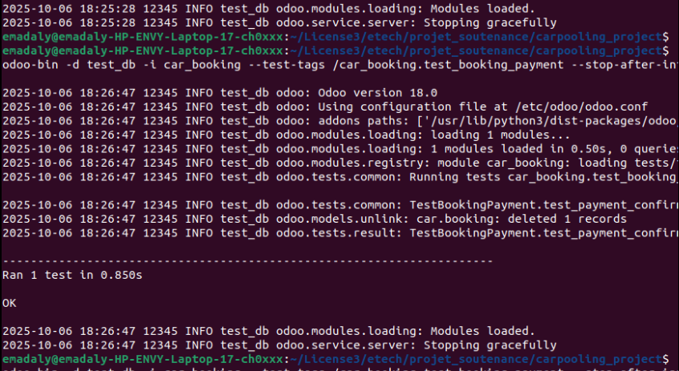
Figure 39 : sortie console après exécution test

TIC : Technologies de l’Information et de la Communication

